МЕЖПОСЕЛЕНЧЕСКОЕ МУНИЦИПАЛЬНОЕ БЮДЖЕТНОЕ УЧРЕЖДЕНИЕ КУЛЬТУРЫ

ВЕРЕЩАГИНСКАЯ ЦЕНТРАЛЬНАЯ РАЙОННАЯ БИБЛИОТЕКА

ИННОВАЦИОННО-МЕТОДИЧЕСКИЙ ОТДЕЛ



***Библиотека***

***Информация***

***События***

***ВЕСТИ***

***из библиотек Верещагинского района***

***Вып. № 1 – 2017 г.***

***В сборник вошла информация о библиотечных мероприятиях***

***1 квартала 2017 года***

ОФИЦИАЛЬНАЯ ХРОНИКА

# Библиотека и экологическое просвещение населения

15 марта для библиотек Верещагинского района состоялся семинар по теме «Библиотека и экологическое просвещение населения». Данная тема особенно актуальна, так как 2017 год объявлен в России Годом экологии. Семинар открылся просмотром презентаций, посвящённых открытию Года экологии в библиотеках России, а также с видеообзора книг ХоллиВебб.

Основные направления работы по экологическому просвещению детей и подростков, инновационный опыт библиотек России представила М.Ю. Деменева, заместитель директора по работе с детьми. Опыт работы библиотек Верещагинского района по экологическому направлению обобщила и представила электронную презентацию заведующая инновационно-методическим отделом Н.Г. Нахиева.

Главный библиограф отдела информационных технологий и библиографии И.А. Сазонова дала сельским библиотекарям методические рекомендации по проведению Всероссийского заповедного урока с просмотром видеофильма об особо охраняемых территориях России. Затем библиотекари выполнили практическое задание: осуществили поиск книг о природе и экологии с помощью электронного каталога центральной библиотеки. Далее участники семинара занимались созданием информационно-рекламной листовки по книге о природе.

Интересным было практическое задание по созданию покетмодов «Заповедные острова России». Каждый библиотекарь получил возможность самостоятельно создать замечательный цветной карманный справочник!

Гостем семинара была Валентина Анатольевна Губанова, педагог дополнительного образования «Станции юных натуралистов». Она выступила с лекцией-обзором по теме «Фитодизайн: как вырастить здоровый воздух дома». Презентацию о домашних растениях и информационный материал библиотекари будут использовать в своей работе. Среди библиотек района был объявлен экологический конкурс «Земля – наш общий дом», итоги которого будут подведены осенью 2017 года.В заключение семинара специалисты библиотек сделали вывод, что в Год экологии им предстоит большая и интересная работа по экологическому просвещению населения и полученные знания они максимально используют в своей работе.

# Новая встреча на верещагинской земле

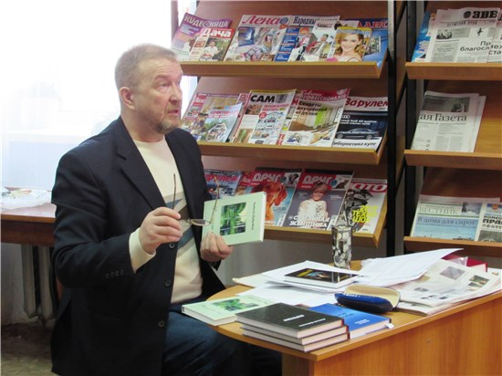9 февраля гостем верещагинцев вновь был пермский прозаик и поэт, член Союза писателей России Алексей Дубровин. Это вторая встреча на верещагинской земле – первое знакомство с творчеством земляка состоялось в 2013 году. «От первых на Урале книг до «Бурлаков» А.Н. Спешилова» – так звучала тема выступления Алексея Александровича. Он посвятил его знаменательной дате – 225-летию издания первой на Урале печатной книги.

В 1792 году стараниями пермского наместнического правления в Перми была открыта первая типография. Здесь была издана первая пермская печатная книга – монография штаб-лекаря Михаила Гамалеи. Название её было длинным (как это было принято в XVIII веке) – «О сибирской язве и о ея народном лечении с прибавлением о скотском падеже и о осторожностях, бываемых во время падежа». Это событие стало отправной точкой в истории пермской книги. Позже в Прикамье появилось много талантливых авторов, о которых рассказал собравшимся А.А. Дубровин. Среди них: Александр Николаевич Спешилов, Аркадий Петрович Гайдар и др.

В 1935 году в нашем крае была создана писательская организация, а в 1941 г. пермское отделение Союза писателей было учреждено официально. На сегодняшний день оно объединяет 38 прозаиков и поэтов Пермского края. Один из них – Алексей Александрович Дубровин, знакомый нам по книгам «Перелет-трава», «Молчание ворона», «Лучина» и др.

На встрече автор поделился с аудиторией размышлениями о писательском труде, почитал свои стихи и прозу из новой, четырнадцатой книги, – «Дыхание рос».

На мероприятии присутствовали библиотекари, читатели, местные авторы. Все они получили прекрасную возможность приобрести книги А.А. Дубровина с автографом автора. Коллектив библиотеки благодарит Алексея Александровича Дубровина и надеется на дальнейшее сотрудничество.

# Центральная районная библиотека

# им. В.Г. Мельчакова

# Встреча с поэтом-земляком

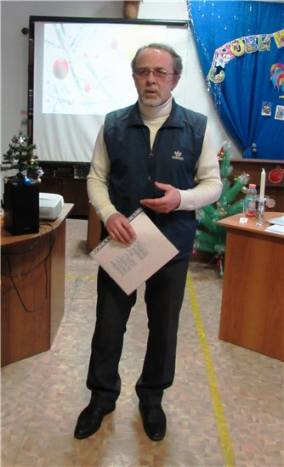14 января гостем центральной районной библиотеки был наш земляк – уроженец посёлка Зюкайка Сергей Владимирович Старков. На встречу с поэтом собрались участники творческого объединения «Подсолнух».

Вечер начался с поздравления со Старым новым годом и Святками. Свои творческие номера подарили собравшимся юные верещагинцы Катя Соловьёва и Платон Бочкарёв. А затем руководитель творческого объединения Л.Ф. Патракова представила гостя из г. Чусового. Сергей Владимирович Старков – метеоролог по образованию, учитель по профессии, поэт по призванию души. Из-под пера мастера вышло уже 5 поэтических сборников, готовится к печати шестая книга – «Страшно & Нежно».

Стихи С.В. Старкова вызвали живой отклик аудитории. Они необычны, проникновенны, изобилуют метафорами и эпитетами. В последние годы автор начал пробовать свои силы и в прозе. В течение двух часов поэт читал свои стихи разных лет, прозаические зарисовки и общался с земляками. Верещагинцев интересовала биография гостя, когда поэт написал своё первое стихотворение, как происходит у него процесс стихосложения и др. В заключение встречи её участники смогли приобрести сборник стихов С.В. Старкова «Молочные реки, или По ту сторону рая» и получить автограф автора. На мероприятии присутствовало 47 человек.

# Самый лучший праздник – Новый год!

Череда новогодних праздников заканчивается в России Старым Новым годом. В центральной библиотеке отпраздновали его 12 января с гостями из Общества «Память сердца». Ведущие вечера, библиотекарь Нина Николаевна Миронова и библиограф Светлана Владимировна Соловьёва, предложили собравшимся празднично-развлекательную программу «Васильев день, или Старый Новый год – к весне поворот».

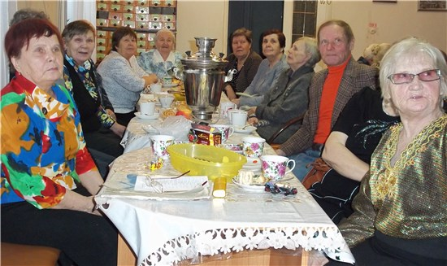За чашкой чая гости смотрели весёлые поздравительные видео, гадали на геометрических фигурах, состязались в лучшем исполнении известной песни «В лесу родилась ёлочка». А также танцевали и на стульях, и кружась в вальсе, уходя в задорную плясовую! Самые артистичные участвовали в новогоднем моментальном спектакле, а также узнали свою судьбу из гороскопа. По-полной зарядились пенсионеры яркой, доброй, праздничной энергией!Мероприятие подготовила заведующая отделом обслуживания Ольга Леонидовна Кузнецова. Участниками вечера стали 25 человек.

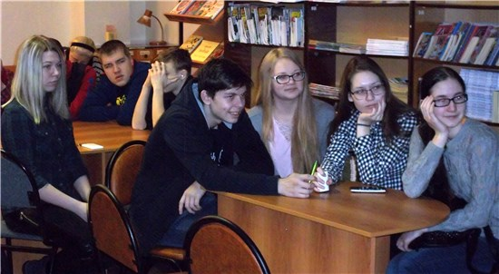

# Есть такая нация – студенты…

Дню российского студенчества и именинам всех Татьян была посвящена познавательно-игровая про-грамма, состоявшаяся 3 февраля в читальном зале центральной библиотеки имени В.Г. Мельчакова. «Героями дня» были, конечно же, студенты – первокурсники Пермского кооперативного техникума.

Сотрудники библиотеки приготовили для них электронную презентацию «Волшебный квадрат». На экране поочередно открывались 8 секторов, каждый из которых символизировал определенную тематику: история Дня студентов, экзамен глазами преподавателя, студенческие приметы, интересные факты о студенчестве, поздравление, «от сессии до сессии», юмор и третий сектор скрывал в себе игру «Права студента».

Ребята поделились на пять команд и активно отвечали на вопросы интеллектуальной игры. Студенты успешно справились со всеми заданиями – ответили на все правовые вопросы. Ну и, какой же праздник без подарков?! В заключение встречи все её участники получили сладкие призы.На мероприятии присутствовало 27 человек.

# С праздником, мужчины!

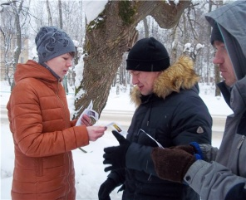Накануне Дня защитника Отечества сотрудницы центральной библиотеки им. В.Г. Мельчакова прошли по центру города, чтобы поздравить всех прохожих мужчин с наступающим праздником.

Более 20-ти представителей сильной половины человечества получили поздравительные открытки и листовки, содержащие информацию об услугах, предоставляемых библиотекой. Мужчины были приятно удивлены и искренне радовались вниманию со стороны девушек.Вот так, совсем просто, можно поднять друг другу настроение, лишь улыбнувшись и пожелав всех благ…

# Нам не забыть героев-земляков!

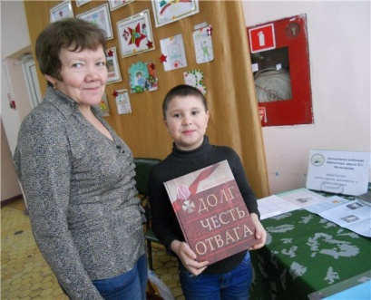5 марта в городском Центре кино и досуга состоялся праздник, посвящённый Дню защитника Отечества. До начала мероприятия в фойе были развернуты различные выставки: армейская форма времён Великой Отечественной войны и послевоенного периода, некоторые виды оружия из фондов музейно-культурного центра, «дембельские» альбомы и большая выставка рисунков детей. Свою экспозицию представил и пейнтбольный клуб «СТИЛ-Н».

Отдел информационных технологий и библиографии центральной районной библиотеки организовал выездной читальный зал и представил выставку книг, информационных материалов о героях-земляках, погибших во время локальных войн «Нам не забыть героев-земляков». Выставка вызвала интерес и у молодёжи, и у старшего поколения. Были также продемонстрированы буктрейлеры «По следам солдатских будней», «Маленький герой большой войны». Всего присутствовало 30 человек.

# Со времён старинных, давних…

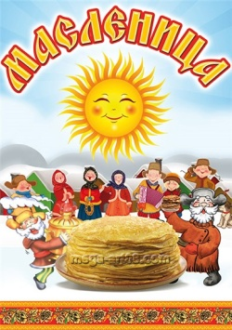

*Со времён старинных, давних*

*Праздник Солнца к нам спешит…*

Масленица – любимый в народе праздник. Он символизирует окончание зимы и приход весны. Всю неделю веселись да блинами объедайся! Вот и в читальном зале центральной библиотеки было шумно и весело: здесь встречали Масленицу и проверяли свои знания родного языка. Ведь в этом году совпали по времени два праздника: второй день Масленицы и Международный день родного языка.

Библиотекари открыли мероприятие встречей Масленицы: прозвучала краткая история праздника и его особенности. А затем началась интеллектуальная игра.

Участниками сражения эрудитов были представители районного Общества инвалидов. Разделившись на четыре команды, герои принялись отгадывать «Загадки русского языка». Именно так называлась интеллектуальная игра, ведущей которой была библиотекарь Нина Николаевна Миронова. Борьба шла упорно и трудно, вопросы подчас оказывались сложными, но интересными. За ходом игры следила главный судья – заведующая отделом комплектования Светлана Павловна Антимонова, а за техническую сторону игры отвечала библиограф ЦПИ Светлана Владимировна Соловьёва.

После подведения итогов выяснилось, что победили две команды, набрав равное количество баллов! На первую ступеньку пьедестала поднялись «Грамотеи» и «Масленка», положив в свою копилку по 350 баллов. На второй ступени – «Букварики», заработавшие 260 баллов. А третьими оказались «Знатоки», набравшие 240 баллов.

В заключение встречи прозвучали видео-поздравления с наступающими праздниками – с 23 февраля и 8 марта. На мероприятии присутствовало 40 человек. Программу подготовила заведующая отделом обслуживания Ольга Леонидовна Кузнецова.

# "Ладушки" встречают весну

1 марта участницы Школы здоровья «Ладушка» провожали зиму и встречали весну. Первый день весны и в самом деле выдался по-настоящему весенним, солнечным, с весёлым щебетанием птиц. В читальном зале библиотеки была оформлена выставка «Весне навстречу!» и фуршетный стол с блинами и вареньем. Весёлыми песнями женщин порадовали участницы творческого коллектива «Любимые песни».

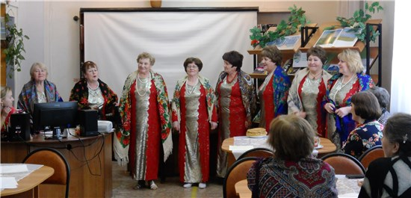

Вниманию собравшихся был представлен видеофильм о праздновании Масленицы. Каких только игр не проводилось раньше во время масленичных гуляний! Вот и «ладушки» вместе с гостями поиграли в русскую народную игру «Ручеёк».

Начался пост, и поэтому все с интересом посмотрели видеофильм «Как испечь постные блины». О пользе воды затем рассказала Т.И. Косухина, медсестра районной больницы. Вторая часть мероприятия была посвящена искусству уборки дома и включала просмотр видеофильма о системе уборки Мари Кондо – самого востребованного в мире консультанта по наведению порядка, а также презентацию дайджеста «Я люблю свой дом и порядок в нём». В завершение встречи состоялось чаепитие с блинами.

# Ищите женщину!

7 марта, накануне самого первого весеннего праздника – Международного женского дня, библиотекари абонемента центральной библиотеки провели акцию «Ищите женщину!». Читательниц, пришедших в этот день за книгами, поздравляли с наступающим праздником и предлагали им поучаствовать в литературной викторине.

Представительницам прекрасного пола необходимо было угадать книжную героиню по её литературному портрету. Из восьми предложенных портретов они выбирали один, назвав цифру от 1 до 8-ми, и зачитывали описание литературной героини. Легко угадывались Наташа Ростова, Татьяна Ларина и булгаковская Маргарита. А вот Ассоль, старуха Изергиль, гоголевская Оксана («Вечера на хуторе близ Диканьки») и бесприданница Лариса Огудалова вспоминались с трудом… Все участницы викторины и просто пришедшие в этот день женщины получали в подарок праздничную книжную закладку с информацией о режиме работы библиотеки и краткой историей праздника – 8 Марта.

# Весна с улыбкой шлёт привет…

Какую ассоциацию вызывают у вас слова «весна» и «женщина»? Наверное, эти слова неразделимы. Произнесёшь «весна», – вспомнишь женщину, а скажешь «женщина», – вспомнишь весну. Именно так и ответили гости центральной библиотеки из районного общества «Память сердца», собравшиеся 9 марта в читальном зале, чтобы отметить Международный женский день и проводить зиму.

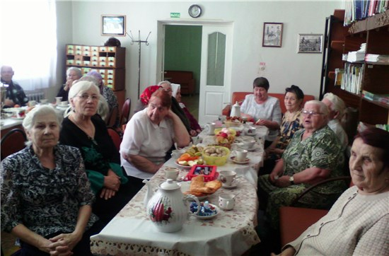Ведущие праздника, библиотекарь Нина Николаевна Миронова и библиограф ЦПИ Светлана Владимировна Соловьёва, после того, как познакомили гостей с весенними приметами, предложили им поучаствовать в развлекательных конкурсах: «Угадай русскую народную песню», «Волшебная музыкальная шляпа», «Весёлый застольный оркестр». А ещё все дружно чихали, поскольку по старинному поверью, того, кто чихнёт во время праздничного веселья, ждала счастливая жизнь. Кто же не хочет быть счастливым?! Поэтому получилось дружное «апчхи!» из одновременно произнесённых трёх слов: по команде ведущей одна группа кричала слово «ящик», вторая – «хрящик», а третья – «спички».

На празднике прозвучало много песен, видео-поздравлений и тёплых слов в адрес прекрасной половины человечества. Быстро пролетело время за чашкой чая да за шутками-прибаутками! В отличном расположении духа расходились гости. «Спасибо вам, девочки, за подготовленный праздник!» – говорили они организаторам мероприятия.

На встрече присутствовало 29 человек. Программу праздника подготовила заведующая отделом обслуживания Ольга Леонидовна Кузнецова.

# Ясна, красна, приди, Весна!

С наступлением календарной весны хочется тёплых солнечных дней, говорливых ручейков и птичьих трелей. 21 марта в центральной библиотеке члены районного Общества инвалидов закликали весну: «Ясна, красна, приди, Весна!». О весенних приметах и традициях русского народа гостям рассказала ведущая мероприятия Нина Николаевна Миронова. А затем она предложила поучаствовать в весенней игре.

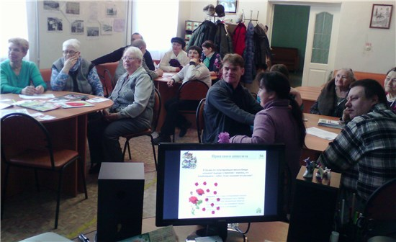Разделившись на три команды, участники отвечали на вопросы весенней викторины, упорно двигаясь к победе. За подсчётом баллов следила библиограф Светлана Владимировна Соловьёва. Игра шла в весёлой и дружественной обстановке, необыкновенно легко, несмотря на то, что порою вопросы были трудными. По итогам игры победила команда «Веснянка», набравшая 360 баллов. Второй стала команда «Весенняя капель», собрав в свою копилку 320 баллов. Третьими стали игроки команды с задорным названием «Ручеёк», заработавшие 230 баллов. Но, тем не менее, обиженных и расстроенных не было: настроение у игроков осталось отличным! Сами гости признались: «Не важно, кто выиграл, кто проиграл. Количество баллов – это просто условность. Важно другое: позитив, который мы получаем в библиотеке каждый раз, приходя сюда на ваши мероприятия. Спасибо вам за теплый приём!». На игре присутствовал 21 человек. Программу мероприятия подготовила заведующая отделом обслуживания Ольга Леонидовна Кузнецова.

# Поговорим о любви

В феврале в библиотеке средней школы №1 состоялась очередная встреча в семейной гостиной. Встреча была подготовлена заведующей школьной библиотекой Е.И. Турпановой и главным библиографом центральной библиотеки И.А. Сазоновой.

В основе мероприятия был просмотр видеолекции «Многоликая любовь»учредителя Академии родительского образования Елены Владимировны Бачевой. Родители учащихся 7 класса (кл. руководитель Т.А. Кицко) внимательно слушали Елену Владимировну. О том, что тема лекции заинтересовала,  можно судить по их отзывам. Также родители познакомились с  деятельностью  Академии родительского образования и работой районного Совета женщин в помощь семье. По окончании видеолекции   женщины поздравили с Днём защитника Отечества  единственного присутствовавшего мужчину – папу одного из учащихся. Встреча в семейной гостиной прошла в тёплой, дружеской обстановке.

# «Верещагинская весна-2017»

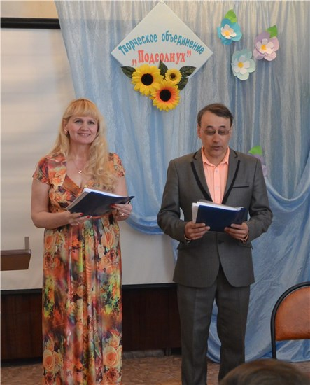25 марта в центральной библиотеке имени В.Г. Мельчакова вновь царила Её Величество Поэзия: здесь состоялся XVIII районный фестиваль поэтического творчества «Верещагинская весна-2017». В течение 4-х часов в зале библиотеки звучали стихи и песни в исполнении местных авторов и чтецов.

«Стихами полнится душа» – так называлась первая номинация фестиваля. Немногие становятся великими и известными поэтами, но многие хотя бы раз в жизни пытались сочинять стихи. Ведь большинству людей далеко не чужды те «прекрасные порывы души», которые и побуждают человека взять ручку, листок бумаги и начать творить. 13 местных авторов поделились с аудиторией сокровенными мыслями и чувствами, изложенными в стихотворной форме. Лиричные и патриотичные, детские и юмористические стихи земляков вызвали живой отклик аудитории.

Свои новые стихи представили верещагинцам и «собратья по перу» из г. Очёра и с. Сивы. Гостями фестиваля были 16 поэтов и 5 чтецов из соседних районов. Они очаровали публику стихами о малой родине, природе, любви и др.

Невозможно перечислить имена всех авторов, чьи стихи живут из поколения в поколение. А сколько их, поэтов-современников, которые своим творчеством продолжают лучшие традиции классической поэзии и её высокого назначения! В исполнении чтецов на фестивале прозвучали стихи классиков и современников: Николая Некрасова, Сергея Есенина, Александра Твардовского, Владимира Высоцкого, Александра Кочеткова, Сергея Васильева, Александра Васёва и др. Украшением встречи стали музыкальные выступления Екатерины Уточкиной, Натальи Федосимовой, Любови Заборовской, Елены Ширинкиной, Вадима Шабалдина. Общее количество гостей и участников фестиваля составило 68 человек.

# Заповедный урок



28 февраля сотрудники Верещагинской центральной районной библиотеки имени В.Г. Мельчакова провели экологический урок в рамках Всероссийского заповедного урока. Участниками мероприятия были учащиеся 9 «В» класса средней школы № 2. В читальном зале библиотеки была оформлена книжно-иллюстративная выставка «Красивая страна». А  в фойе библиотеки ребят встречало пение птиц!

Программа заповедного урока  была интересной и разнообразной. При его подготовке   были использованы материалы сайта «Всероссийский заповедный урок РФ». На уроке состоялся показ презентации «Заповедные острова России» с комментариями учителя биологии Оксаны Георгиевны Мехоношиной. Девятиклассники с большим интересом посмотрели видеофильм об особо охраняемых природных территориях России. Интересным было практическое задание по созданию покетмодов «Заповедные острова России». Каждый участник встречи получил возможность самостоятельно создать замечательный цветной карманный справочник!

Вторая часть урока была посвящена природе Пермского края. Главный библиограф ЦБ Ирина Авенировна Сазонова познакомила учащихся с историей создания заповедника «Басеги», отмечающего в этом году свой 35-летний юбилей. Видеофильм о заповеднике  «Басеги» стал для ребят открытием заповедного мира Пермского края. Его просмотр завершился гимном Пермского края.

Библиограф-краевед А.О. Кондрашова, сделала небольшой обзор книг, представленных на выставке «Красивая страна». Техническое сопровождение мероприятия осуществляла Т.С. Мусихина, сотрудник отдела информационных технологий и библиографии. Затем школьники попробовали осуществить самостоятельный поиск книг о природе и экологии Пермского края с помощью электронного каталога центральной библиотеки. Далее участникам урока было предложено принять участие во флешмоб-акции «Поздравь свой заповедный остров со 100-летие заповедной системы России». Урок завершился общим фото на память.

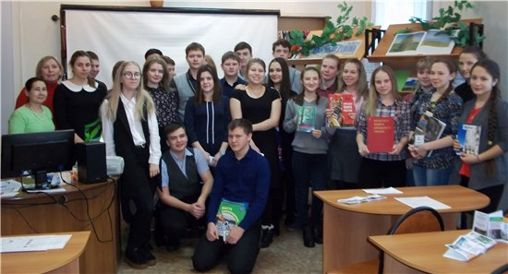

# Центральная детская библиотека

(зав. библиотекой Деменева М.Ю.)

# Праздник каши

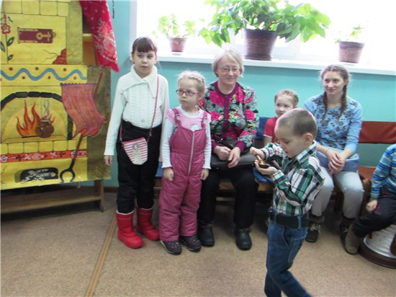26 февраля дружная семья «БиблиоНяни» вновь собралась на семейное мероприятие. В этом году здесь решили завершить Масленичную неделю не традиционными блинами, а «Праздником каши». «Хлеб – батюшка», а «Каша – мать наша»!

В начале праздника гости отгадывали загадки про то, без чего каши не сваришь. Вспоминали пословицы и поговорки про кашу. Учились правильно произносить названия каш. Затем посмотрели кукольное представление «Каша из топора». Кульминацией праздника стало соревнование «Кто каши мало ел?»: участники ложками переносили воду из ведёрка в горшочек для каши. Ребята так старались, что, несмотря на всю сложность конкурса, почти ни капли не пролили. А настоящей изюминкой праздника стала театрализация русской народной сказки «Горшок»: дети сами исполнили роли Мужика, Бабы, Соседки и Попа, изображая действиями и мимикой события сказки. И родители, и дети смеялись и аплодировали от души! В заключение ещё раз с помощью загадок повторили названия каш. Поговорили о пользе этого продукта. Для родителей специально к празднику был выпущен очередной дайджест из серии «Советы БиблиоНяни». Ну, и какой же праздник без угощения! Недовольных и скучающих на празднике не было. Всего в мероприятии приняли участие 21 человек.

# За страницами военных сводок

27 февраля для пятиклассников средней школы № 121 был проведен краеведческий час «За страницами военных сводок». Ведущая мероприятия, библиотекарь ЦДБ Ольга Алексеевна Поносова, рассказала школьникам о нашем городе в годы Великой Отечественной войны. Из Верещагинского района на фронт в течение войны было призвано 8814 человек, а оставшиеся в тылу верещагинцы самоотверженно трудились на транспорте, производстве и колхозных полях. На примере конкретных событий и фактов, ведущая показала, как  коренным образом изменился привычный уклад жизни наших земляков в военное время. Особое внимание было уделено рассказу об организации эвакогоспиталя № 2567 под руководством военврача III ранга Екатерины Гавриловны Плешковой и работе железнодорожников. В выступлении были использованы материалы из книг В.Г. Мельчакова «Верещагино: в труде и в бою», Н.П. Прозорова «На главном ходу», сборников Ф.В. Зверевой «Победа на всех одна» и «Хроника войны и Победы». Участниками мероприятия были 76 человек.

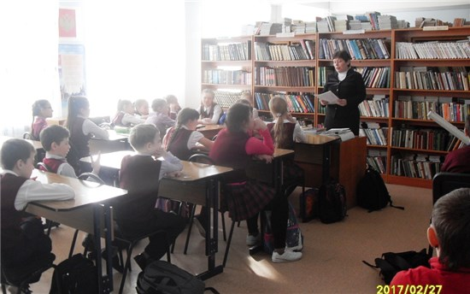

# Акция «Исцеление чтением»

2 марта центральная детская библиотека организовала проведение в городе краевой акции «Исцеление чтением», приуроченной к Международному дню чтения вслух. В этом году она была посвящена 120-летию выхода в свет книги Д.Н. Мамина-Сибиряка «Алёнушкины сказки». В день проведения акции в 3-х школах города прошли чтения книги. Особенно активное участие приняла в мероприятии средняя школа № 1, где сказки читали абсолютно во всех начальных классах. После чтения ребята отвечали на вопросы, обсуждали прочитанное, смотрели мультфильмы.

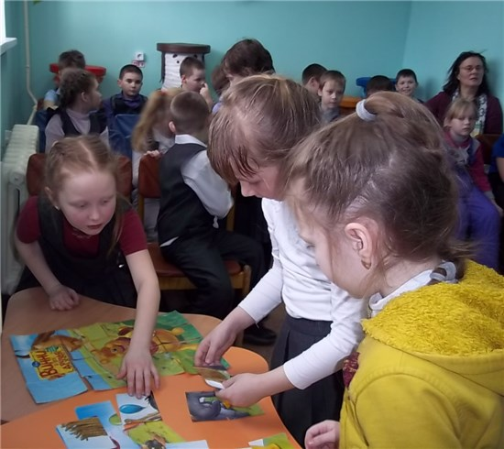Младшие школьники хорошо знают «Алёнушкины сказки». В них весело живут и разговаривают звери, птицы, рыбы, насекомые, растения и игрушки. Например: Комар Комарович - длинный нос, Мохнатый Миша - короткий хвост, Храбрый Заяц - длинные уши - косые глаза - короткий хвост, Воробей Воробеич и Ерш Ершович. Слушая сказки о веселых приключениях зверей и игрушек, ребята учатся наблюдать жизнь, у них развиваются чувства товарищества и дружбы, скромности и трудолюбия. В акции приняли участие 650 учащихся начальных классов школ № 1, 2, 121.

# Алан Милн и все, все, все…

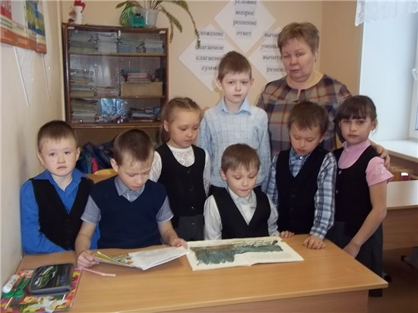Всем известна песенка Винни-Пуха «Кто ходит в гости по утрам, тот поступает мудро…». Но, оказывается, тот, кто читает книгу про доброго плюшевого медвежонка, поступает ещё мудрее, потому что, читая её, получает отличное настроение на весь день!

Автору этой удивительной литературной сказки Алану Александру Милну в этом году исполнилось 135 лет со дня рождения. Этому юбилею был посвящен литературный час «Алан Милн и все, все, все…». Ведущая мероприятия, библиотекарь Екатерина Вячеславовна Дымова, познакомила детей с биографией писателя и историей создания книги, а затем пригласила ребят совершить прогулку с Винни-Пухом и Пятачком по Зачарованному лесу. Во время прогулки для школьников проводились различные испытания: викторины по книге, сочинение песенки-пыхтелки, сбор пазлов, поиск горшочков с мёдом. Последнему испытанию очень обрадовался Винни-Пух, ведь все собранные горшочки с мёдом ребята подарили ему! В итоге остались довольны все: медвежонок получил своё любимое лакомство, а ребята – хорошее настроение.Мероприятие проведено для учащихся 2-3-х классов (120 чел.)

# Иван Семёнов приглашает на весёлый юбилей!

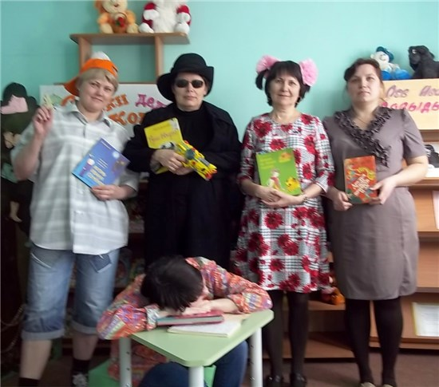Много хороших, умных книг подарил детворе замечательный пермский писатель Лев Иванович Давыдычев. Книги его любят и читают в Перми и Москве, других городах России и за рубежом. По ним сняты фильмы и поставлены спектакли… Весёлому и мудрому другу детей в этом году исполнилось бы 90 лет, а его самой знаменитой книге «Иван Семёнов» – 55 лет со дня издания.

В течение целой недели, с 20 по 24 марта, в детской библиотеке ребята разгадывали секрет популярности книг писателя, а помогали им в этом герои его повестей: Иван Семёнов, Сусанна Кольчикова, Петька-Пара, Толик Прутиков. Все они пришли на юбилей писателя, чтобы рассказать о его книгах, а ребята помогли им справиться с нелегкими заданиями: исправили ошибки в письме, которое Иван Семёнов написал в Министерство, подсказали Пете список овощей, которые его попросила купить мама для борща, расшифровали шифровку, перехваченную Толиком Прутиковым у шпионской организации.

Писатель мечтал о том, что «…все мальчишки и девчонки будут расти настоящими людьми, честными, добрыми, весёлыми, смелыми…». Ну а мы думаем, что стать такими людьми им помогут и книги Л.И. Давыдычева. Всего в мероприятиях приняли участие 380 учащихся начальных классов школ города.

# «Весенние забавы»

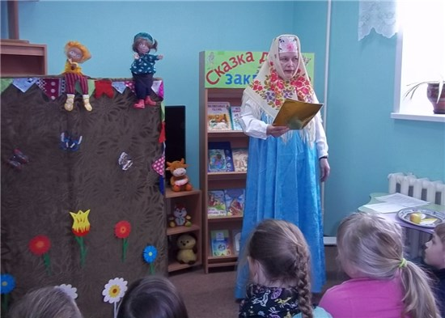

Многолюдно было в центральной детской библиотеке 27 марта. Традиционно в дни весенних каникул здесь проходила Неделя Детской книги. Открыла Неделю игровая площадка «Весенние забавы».

С помощью заклинания ребята перенеслись в Королевство кривых зеркал и помогали девочке Оле найти дорогу домой, выполняя различные хитроумные задания, отвечая на вопросы викторин «Отгадай сказку», «Угадай героя», «Отгадай автора», «Назови мультфильм», «Попробуй, догони!» (вопросы из различных областей знаний) и разгадывая загадки.

В этом нелёгком пути детей сопровождали куклы Оля и Яло, Тётушка Аксал и Фея Агинк. Персонажи сказки Виталия Губарева давали ребятам подсказки, сами испытывали знания школьников и в итоге помогли собрать все магические буквы, из которых дети составили ключевое слово – «Волшебство». За это они получили волшебный ключ от ворот Королевства кривых зеркал, и в конце пути самые начитанные и эрудированные школьники получили призы. Всего в мероприятии приняли участие 40 ребят.

# Кузька сундучок открыл, новой сказкой удивил!

«Кузька сундучок открыл, новой сказкой удивил» – под таким названием прошел второй день Недели детской книги, посвященный сказкам-юбилярам 2017 года. Среди книг-именинниц – знаменитая сказка Татьяны Александровой о добром и весёлом домовёнке Кузьке, написанная 45 лет назад и ставшая классикой детской литературы.Кузьма (библиотекарь О.А. Поносова), который стал почётным гостем праздника, познакомил ребят со своими любимыми книгами из волшебного сундучка. А чтобы сундучок открылся, надо лишь произнести слова:

*«Сундучок, сундучок,*

*Позолоченный бочок,*

*Расписная крышка, медная задвижка.*

*Раз, два, три, четыре, пять*

*Пора сказку начинать!»*

Среди книг, которые хранились у Кузьки в сундучке, «Алёнушкины сказки» Д.Н. Мамина-Сибиряка (120 лет), «Сказка о царе Салтане» А.С. Пушкина (185 лет), «Сказки моей матушки Гусыни» Ш. Перро (320лет) и сказки братьев Гримм (205 лет).  Сначала Кузька не поверил ребятам, что все эти сказки им знакомы. Чтобы доказать обратное,  детям пришлось пройти немало испытаний. Юные читатели с удовольствием  рисовали «храброго Зайца-длинные уши, косые глаза, короткий хвост» из сказки Д.Н. Мамина-Сибиряка,  составляли из слов полное название «Сказки о царе Салтане», отгадывали, какие сказки написал Ш. Перро, а какие – братья Гримм, отвечали на вопросы викторины по сказкам-юбилярам. А в заключение, чтобы порадовать Кузьку, ребята  разыграли для него спектакль «Как домовёнок Кузька друзей выручил». В мероприятии приняло участие 50 юных читателей библиотеки.

# В некотором царстве, тридесятом государстве…

Один из дней Недели детской книги был посвящен русским народным сказкам. Сказочница (библиотекарь О.А. Поносова), встречавшая юных читателей, предложила им отправиться в путешествие в Тридесятое государство «белый свет повидать, на людей посмотреть, себя показать». В путешествие ребята взяли с собой и весёлых скоморохов Фому и Ерёму (куклы). Скоморохи рассказывали смешные байки, учили ребят говорить скороговорки, вместе с ними выручали сказочных героев из беды и даже помогли богатырям найти своих суженых. А закончилось путешествие рассказыванием русских докучных сказок и вручением призов самым активным путешественникам. В празднике приняли участие 50 детей.

# Чудо-сказки Корнея Чуковского

К 135-летию со дня рождения всеми любимого поэта, писателя и переводчика Корнея Чуковского 13-27 марта в детской библиотеке прошло мероприятие «Сказки дедушки Корнея». Дошкольники и первоклассники узнали о том, каким человеком был Корней Иванович, как рождались его знаменитые сказки. Дети с удовольствием вспоминали весёлые сказки, отгадывали загадки, искали парные башмачки на чудо-дереве. Всего мероприятие посетило 311 детей.

30 марта состоялась итоговая викторина «Чудо-сказки Корнея Чуковского», посвящённая жизни писателя и его творчеству. В ней приняло участие 48 детей самых разных возрастов (от дошкольников до учащихся 6 класса). Ребята показали отличное знание произведений Корнея Чуковского. И это неудивительно, ведь этот писатель будет сопровождать их всю жизнь! В дошкольном возрасте они знакомятся с Мойдодыром и Айболитом, придуманными Чуковским-поэтом, позже придёт черёд Рикки-Тикки-Тави, Тома Сойера, Робинзона Крузо и других замечательных героев, которых подарил нам Чуковский-переводчик.

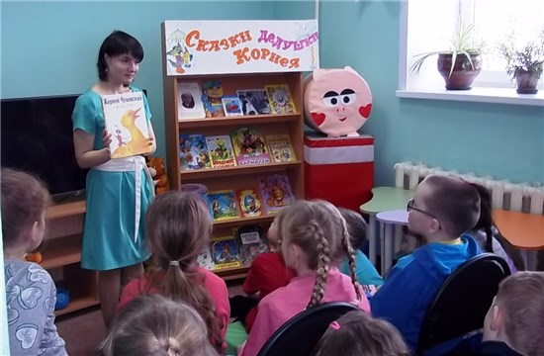

# Бородулинская сельская библиотека им. Ф.Ф. Павленкова

(зав. библиотекойСнигирева Л.А.)

# Фольклорный праздник «Снежная книга»

8 января на улице было 35 градусов мороза, но дети не испугались холодов и пришли в библиотеку. Ведь здесь их ждала гостья – Катерина-санница (библиотекарь Надежда Семёновна Баженова). Вместе с ней школьники читали «Снежную» книгу. Что же за книга такая интересная? Да это же снег и следы на нём: кто прошел, пробежал, наследил! Книгу такую придумал писатель-натуралист Виталий Бианки. Много следов пришлось «прочитать», а некоторые совсем не читались. С помощью загадок- подсказок дети отгадали всех лесных жителей.

Затем начались зимние забавы. Ребята попали в «птичью галерею»: играли с мячом и называли зимующих птиц. Ловкость и быстроту дети показали в конкурсе «Собери снежки». Осторожно возили снежинки на санках в конкурсе «Довези!». А в заключение сделали на радость Катерине-саннице снежинки-балеринки.

# Дело было в январе...

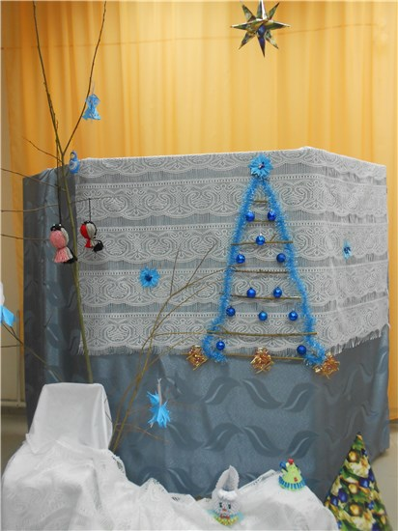В дни зимних каникул Бородулинская библиотека подготовила игровую программу для подростков «Дело было в январе…». Перед ребятами была поставлена цель: собрать 9 букв и отгадать зашифрованное слово. Отгадывая загадки, дети находили задания по библиотеке. Это были ребусы и кроссворды, игры на знание литературных героев и произведений. Школьники с большим азартом шли к цели. И, наконец, буквы собраны, и заветное слово – «Рождество» – составлено! А под рождественской звездой на экспозиции «Рождественское чудо» гостей библиотеки ждал сладкий сюрприз.

# http://verlib.permculture.ru/Data/Sites/33/images/%D1%81%D0%B5%D0%BB%D0%BE/%D0%B1%D0%BE%D1%80%D0%BE%D0%B4%D1%83%D0%BB%D0%B8%D0%BD%D0%BE/%D1%81%D0%BD-%D1%80%D1%8C.jpeg«Снегирины»

4 января дети под руководством  библиотекаря Лии Аркадьевны Снигиревой отправились в увлекательное путешествие в мир птиц. В этот день в Бородулинской библиотеке состоялся Праздник зимующих птиц «Снегирины». Мир птиц велик, интересен и разнообразен. В этот раз обратились к зимующим птицам. Знакомство с зимующими птицами началось с загадок о них. Затем ребята послушали отрывок из сказки Д.Н. Мамина-Сибиряка «Серая шейка». А потом начались весёлые игры! В игре «воробьи» детям необходимо было собрать как можно больше корма (шариков). В конкурсе «кормушка для птиц» гости библиотеки отгадывали, что же едят птицы. Затем «оляпки» увлеченно ловили рыбок. А в игре «заморожу» были активны и взрослые, и дети.В заключение встречи ребята раскрасили изображения снегирей, а под ёлкой на экспозиции «Рождественское чудо» нашли подарок  Деда Мороза, и помогли им в этом снегири!

## http://verlib.permculture.ru/Data/Sites/33/images/%D1%81%D0%B5%D0%BB%D0%BE/%D0%B1%D0%BE%D1%80%D0%BE%D0%B4%D1%83%D0%BB%D0%B8%D0%BD%D0%BE/dscn4745%5b2%5d.jpg

# Рождественские чудеса

12 января в Бородулинской библиотеке побывали на экскурсии юные воспитанники детского сада. Библиотекари провели для них путешествие по рождественской экспозиции и громкое чтение стихотворения Саши Чёрного «Рождественское». Состоялся мини-спектакль по песенке «В лесу родилась ёлочка» с маленькими актёрами в главных ролях. А ещё, ребята узнали главный секрет из песенки «Ёлочке не холодно зимой» и сфотографировались всей группой на память.

# У леса на опушке…

10 января в Бородулинской библиотеке состоялся рождественский вечер «У леса на опушке…» для женщин из клуба «Ромашка». Под звуки весёлой и заводной песни гостей приветствовала сама Зима (библиотекарь Лия Аркадьевна Снигирева). Она поздравила женщин со светлым зимним праздником Рождества Христова. Рассказала о восьмиконечной звезде – символе Вифлеемской звезды, под которой родился Христос и ели – символе мирового дерева. Затем состоялась весёлая игра «Изучаем азбуку», в которой фразы-поздравления звучали в порядке алфавита. Женщины-участницы клуба талантливы и активны! Они показали импровизированный спектакль «В лесу родилась ёлочка». Было весело, забавно и радостно! Украшения на ёлке напоминали о дарах, которые волхвы принесли младенцу Иисусу. Так и гости библиотеки не остались без «даров» – ёлочка пригласила их поучаствовать в беспроигрышной лотерее. Этим зимним днём в библиотеке царила атмосфера тепла, радости, добра и любви! Желаем побольше таких светлых и тёплых дней в наступившем году!

# Чудесные поделки

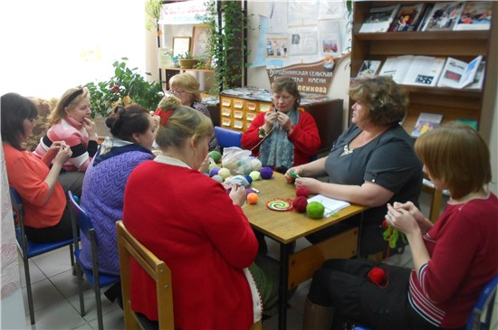Предпраздничным весенним днём 7 марта в библиотеке собрались женщины из клуба «Ромашка». Мастер-класс по рукоделию провела для них заведующая Путинской сельской библиотекой Алевтина Павловна Шаврина. Она научила женщин делать цветы из капрона и вязать крючком прихватки-звёздочки.

Отличный подарок для всех, увлекающихся рукоделием, а также прекрасный подарок к женскому дню 8-е Марта.

# Нам книги – лучшие друзья!

Неделя детской книги началась в Бородулинской сельской библиотеке с весёлого праздника «Нам книги – лучшие друзья!».  Заведующая библиотекой Л.А. Снигирева рассказала ребятам о Неделе детской книги, о краевой детской библиотеке имени Льва Ивановича Кузьмина. А потом в библиотеку пожаловал и сам Звездочёт-счетовод из книги пермского писателя Л.И. Кузьмина (эту роль исполнила библиотекарь Надежда Семёновна Баженова). Весёлый звездочёт предложил покататься на волшебной карусели и заработать звёзды с помощью волшебного барабана со стрелкой. Ведь любимая его пословица: «Чем больше звёзд на небе, тем на Земле светлей!».

Дети с удовольствием «катались» на карусели и отгадывали загадки, читали стихи из книги Льва Кузьмина «В одном прекрасном царстве». Набравшие наибольшее количество звёзд получили призы. Читающие дети – это маленькие, но уже яркие наши звёздочки!

# Поэтическая мозаика

23 марта в библиотеке состоялась эрудит-игра «Поэтическая мозаика». Она была посвящена творчеству любимых детских поэтов: К.И.Чуковского, С.Я. Маршака, Б.В. Заходера. Именно эти авторы были обозначены на игровом поле «книжной карусели». Библиотекари подобрали для игры их стихи о природе. Игра получилась весёлой и познавательной. Как выяснилось, многие произведения Маршака, Заходера, Чуковского дети знают наизусть. Победители состязания получили призы

# Час экологии «Подводное царство»

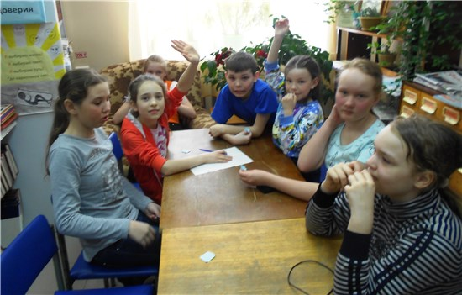25 марта библиотекари пригласили ребят заглянуть в подводное царство. В библиотеке состоялся час экологии «Подводное царство», ведь вода – самая таинственная природная стихия! Участники мероприятия плавно «погрузились» в презентацию «Подводный мир», а затем поиграли в весёлые игры и конкурсы: «морские однофамильцы», «морские обитатели», «морская раскраска». Также состоялись беседа-обсуждение «Беды мирового океана».  Традиционно мероприятие завершилось подсчётом баллов и награждением самых активных участников.

# Квест-экскурсия «Книжные жмурки»

Обычная прогулка по библиотеке может стать приключением, если это квест-экскурсия! Именно на такую экскурсию пригласили библиотекари подростков 25 марта.

В библиотеке спрятана «рукопись» Н.В.Гоголя, и только истинные знатоки литературы смогут её найти! Для этого ребятам нужно было пройти много испытаний на станциях: «Памятники литературным героям», «Приключенческая литература», «Русский фольклор»,  «Сказка за сказкой». И вот, наконец, все испытания с успехом пройдены, и путешественниками найден таинственный «манускрипт», в котором говорится о большом значении литературы в жизни человека.

Настоящей интригой стала для подростков и выставка «Книжные жмурки». Не видя обложки книги (обложена бумагой), ребята выбирали её для чтения дома. Необходимо было написать отзыв на данную книгу и нарисовать к ней иллюстрацию. «Книжные жмурки» пользовались у школьников большой популярностью: они разобрали с выставки практически все книги.

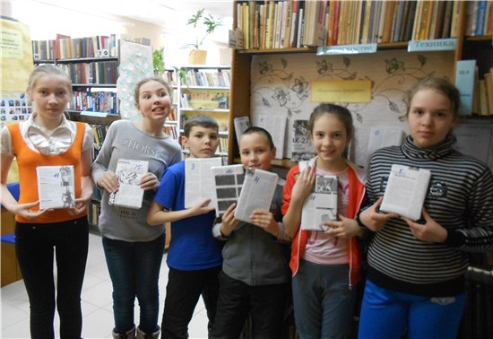

# http://verlib.permculture.ru/Data/Sites/33/images/%D1%81%D0%B5%D0%BB%D0%BE/%D0%B1%D0%BE%D1%80%D0%BE%D0%B4%D1%83%D0%BB%D0%B8%D0%BD%D0%BE/%D0%BA%D0%BE%D1%88%D0%BA%D0%B0-%D1%80%D1%8B%D0%B6%D0%B0%D1%8F.jpgКэт-шоу

Милым и очаровательным представителям семейства кошачьих был посвящен пятый день Недели детской книги в Бородулинской библиотеке. Здесь состоялся праздник кошек «Кэт-шоу». Библиотекари организовали для ребят конкурсы: «Мой ласковый и нежный зверь», «Лучший кошачий хозяин» и др. В конкурсах «А я вот такая!» и «От кутюр» дети показали свою творческую фантазию. На книжной выставке «Кошки в книгах» ребята выбирали свою любимую книгу и рассказывали о литературных героях – кошках и котах. Все участники с большой теплотой и заботой отзывались о своих питомцах и сказали много-много комплиментов кошкам в заключительном конкурсе. Особенно хорошо получились очаровательные портреты домашних питомцев – Сонечек, Клякс, Мурзиков…

# Экологическая сказка

27 марта юные посетители библиотеки отправились в литературное путешествие «Экологическая сказка».

В начале игры дети познакомились с понятием «экология», узнали, что у всех людей  есть только один и самый красивый дом – Земля. А сказки помогают нам понять, как же жить в этом доме, что можно делать, а что – не желательно.

Затем библиотекари предложили ребятам литературную викторину по «Сказкам Мамина-Сибиряка», блиц-опрос, конкурсы «Колобок»,  «Перевёртыши». Все большие любители сказок получили призы.

# Квест-экскурсия «Винни-Пух и пчёлы»

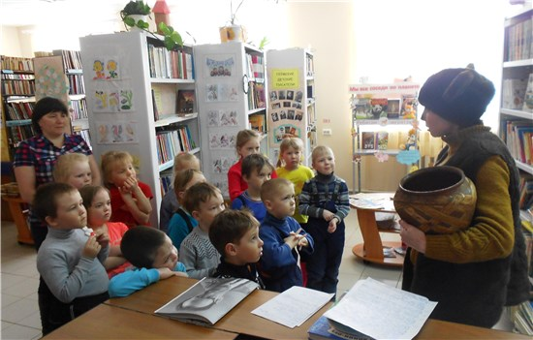Очередное приключение для воспитанников детского сада началось в библиотеке 27 марта. Любимый герой всех детей Винни-Пух потерял в библиотеке все свои шарики! Библиотекари помогут их отыскать, но придётся познакомиться со всеми уголками библиотеки – так начиналась квест-экскурсия «Винни-Пух и пчёлы».

В ходе экскурсии дети узнали о Флорентии Фёдоровиче Павленкове, – меценате, чьё имя носит Бородулинская сельская библиотека, отгадали загадки в комнате для мероприятий. В детском фонде читали стихи Агнии Барто, в игровой комнате – делали зарядку. На абонементе дошкольники вспомнили всех героев книги Алана Милна и собрали, наконец, полный горшок шариков! Помогли медвежонку (эту роль исполнила библиотекарь Н.С. Баженова), отлично провели время и узнали много интересного о волшебном месте – библиотеке. А Винни-Пух подарил детсадовцам большую корзину и игру-пазлы.

# «Сказки кота Мурлыки»

28 марта в библиотеке прошла конкурсно-игровая программа по произведениям Д.Н. Мамина-Сибиряка. Детям необходимо было выполнить 7 заданий и получить 7 шариков. Из шариков с буквами они сложили имя «библиотечного» кота – «Мурлыка», и узнали, что он, оказывается, очень любит читать сказки.

Состоялись также весёлые конкурсы: «Воробей», «Медведь», «Сказочные насекомые», «Пропуски в сказке», «Кот Мурка», «Спасите уточку», «Изобрази животного». Детям очень нравится играть  и читать в библиотеке.

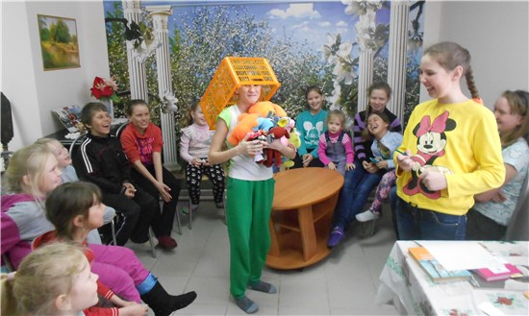

# «Загадочная» полянка»

29 марта в библиотеке детишек ожидала «полянка загадок». Как красные душистые землянички, собраны коми-пермяцкие загадки в сборнике «Красный круг по небу катается». В музейном уголке библиотеки звучали старинные загадки о предметах домашнего обихода. Но дети не терялись, ведь в помощь им была музейная экспозиция. Особенно ребятам понравилось, когда библиотекарь читала загадки на коми-пермяцком языке.

Погостив на «загадочной полянке» в библиотеке, дети отправились в Дом культуры на поиски клада (совместное мероприятие Дома культуры и библиотеки).

# Вознесенская сельская библиотека

(зав. библиотекой Снигирева Е.П.)

# Гостья наша – дорогая Масленица!

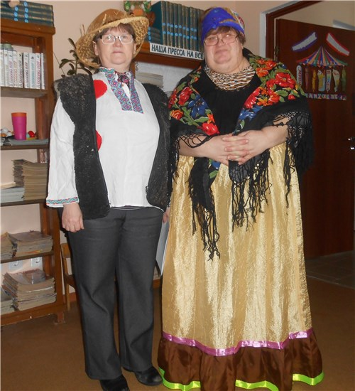"Гостья наша – дорогая Масленица!" – так назывались масленичные посиделки, которые прошли в Вознесенской сельской библиотеке совместно с клубом инвалидов «Надежда».

Почтеннейшую публику приветствовали весёлые ведущие Фома  да Кума (библиотекари Елена Прокопьевна Снигирева и Светлана Петровна Баксанова). В стихотворной форме они познакомили гостей с названиями и особенностями каждого дня Масленой недели: встреча, заигрыш, лакомка, разгуляй, тёщины вечёрки, золовкины посиделки, прощёное воскресенье.

После объявления каждого дня недели Фома и Кума предлагали гостям поиграть. Все вместе строили высокие пирамиды из «блинов», «складывали в поленницы дрова», «носили воду из колодца», пели задорные частушки, разгадывали интересные загадки и, конечно же, угощались вкусными  блинами с ароматным чаем. Вот так весело и познавательно отметили Масленицу в Вознесенской сельской библиотеке.

# Улыбательный женский праздничный практикум

«Улыбательный женский праздничный практикум» – под таким названием 16 марта в Вознесенской сельской библиотеке прошёл праздник весны. Ведущие, библиотекари С.П. Баксанова и Е.П. Снигирева, начали мероприятие со стихотворения:

*Быть женщиной и трудно и прекрасно.*

*Все с этой истиной согласны.*

*А быть красивой и любимой –*

*Что может быть ещё трудней?*

*Но женщина и здесь непобедима,*

*И все мужчины кланяются ей!*

В течение всего праздника его ведущие и гости доказывали, что женщины самые смелые, самые гордые, самые удивительные, самые непредсказуемые, самые трудолюбивые и самые умные. Все вместе вспоминали фильмы со словом «женщина»; называли песни, вина и растения, которые названы женскими именами; весили «бельё» с завязанными глазами; передавали приз с препятствиями; участвовали в «битве хоров»; отвечали на вопросы, касающиеся женской моды,  косметики и любви.В заключение праздника пили чай с вареньем и выпечкой, приготовленными руками милых женщин.

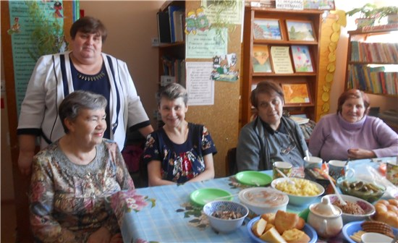

# «Семья и её влияние на развитие ребенка»

«Семья и её влияние на развитие ребенка» - под таким названием в Вознесенском Доме культуры прошла встреча **в семейной гостиной «Тепло родного очага».** Её участниками были учителя, воспитатели детского сада и родители.

Психолог Верещагинской детской поликлиники Наталья Ивановна Зорина, открыла встречу  поздравлением с Международным днём счастья, который отмечается 20 марта. Вознесенские дошкольники прочитали стихи о  маме, бабушке и получили заслуженные аплодисменты! Далее Н.И. Зорина провела  психологический  тренинг «Колесо семьи».

О психологической помощи дошкольникам, о детской агрессивности и способах её снятия рассказала психолог Вознесенского детского сада И.В. Казакова. Один из таких способов – это игра. Все желающие приняли участие в игре «А я еду…». Эта игра развивает внимание, память и просто поднимает настроение! Интересными для родителей были беседы фельдшера О.Н. Носковой, музыкального руководителя Ю.С. Носковой, завуча по воспитательной работе Н.В. Трушниковой.

О семейном чтении вела разговор заведующая Вознесенской библиотекой Е.П. Снигирева. Елена Прокопьевна провела также викторину по сказкам Дмитрия Мамина-Сибиряка. Взрослые с удовольствием вспоминали героев любимых сказок «Про храброго Зайца-длинные уши, косые глаза, короткий хвост», «Сказки про Комара Комаровича-длинный нос и про мохнатого Мишу-короткий хвост», «Серая шейка» и др.

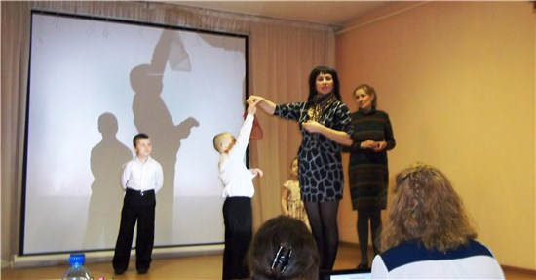На встрече также выступили специалист КДН Т.С. Боталова, директор Дома культуры М.А. Казакова, главный библиограф центральной библиотеки И.А. Сазонова. Завершилась встреча просмотром фрагмента видеолекции Е.В. Бачевой «Многоликая любовь». Положительные отзывы родителей свидетельство-вали о том, что семейная гостиная была интересна и полезна для них. Всего присутствовало 30 человек.

# Мартовский книжный калейдоскоп

В последнюю неделю марта в Вознесенской сельской библиотеке прошла традиционная Неделя детской книги. В этом году она называлась «Книжный калейдоскоп».

*Тает снег, клокочут воды,*

*Звонко птицы гомонят.*

*По весеннему сегодня*

*Расцвели глаза ребят.*

*Очень любят праздник книжки*

*И девчонки, и мальчишки.*

С этих строк  поэта З. Бычкова начался праздник открытия Недели детской книги в Вознесенской сельской библиотеке. Мероприятие называлось «Книга – лучший друг ребят». В гости к детям в этот день приходили сказочные герои: Лиса Алиса (Таня Белослудцева, 4 класс) и Кот Базилио (Саша Турова, 4 класс). Они задавали ребятам каверзные вопросы, считали свои денежки-монетки, озорничали (стащили  предметы из разных произведений, хорошо, что дети помогли их вернуть), слушали, как ребята отвечали на вопросы разных викторин: «Кошечки и собачки», «Место жительства героев», «Угадай название произведения по началу книжки» и др. Детям очень понравились герои сказки А.Толстого, и в заключение встречи они сфотографировались с этой неподражаемой парочкой, а также назвали калейдоскоп произведений и авторов, которые прозвучали  в первый день Недели детской книги.

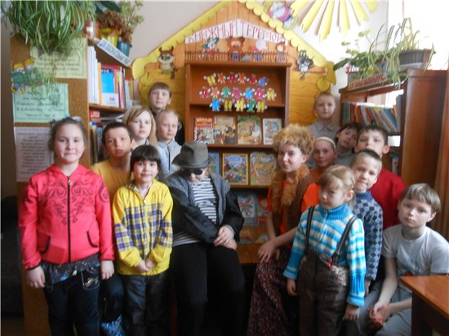

# Иван Семёнов все-все-все

Второй день Недели детской книги был посвящён пермским писателям-юбилярам Льву Ивановичу Давыдычеву (90 лет со дня рождения) и Дмитрию НаркисовичуМамину-Сибиряку (165 лет со дня рождения). В этом году отмечается юбилей и любимого многими школьниками персонажа – второклассника и второгодника Ивана Семёнова. Книгу о нём Лев Давыдычев написал 55 лет назад.

На встречу к ребятам приходили герои книг пермских писателей: Иван Семёнов (С.П. Баксанова), Сусанна Кольчикова (Таня Белослудцева), Петька-Пара (Саша Турова), Толя Прутиков (Т. Белослудцева), Алёнушка  (С.П. Баксанова). Каждый из них с помощью ведущей Е.П. Снигиревой дал детям задание по своей книге. В заключение мероприятия все обратились к выставке:  подвели итоги – вспомнили авторов и произведения краеведческого калейдоскопа.

# Добрый мир сказок

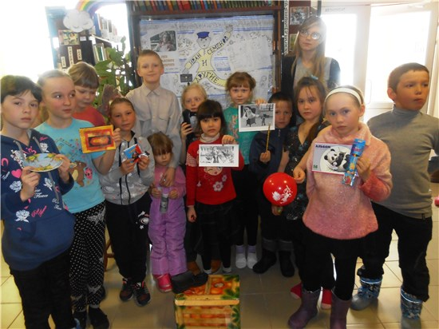Добрый мир сказок» – так назывался 3-ий день книжкиной Недели. В библиотеке прошла квест-игра по сказкам Корнея Чуковского (135 лет со дня рождения) и Эдуарда Успенского (80 лет со дня рождения). Игра состояла из семи туров: общий вопрос; вопрос-тест; «угадай по описанию»; вопрос-загадка; музыкальный вопрос; кадр-загадка; волшебная коробка. В каждом туре детям предстояло ответить на 7 вопросов по произведениям названных писателей, получить за правильный ответ красивую букву. Очень понравился ребятам последний тур: с завязанными глазами они доставали из коробки предмет, определяли, из какой он сказки. В конце игры дети составили слова: Корней Ч., Эдуард У., обратились к выставке и повторили калейдоскоп их произведений.

# Друзья природы

Экологический калейдоскоп «Друзья природы» ждал ребят на 4-ый день Недели детской книги. Праздник был посвящён юбилеям Константина Георгиевича Паустовского (125 лет со дня рождения) и Бориса Степановича Житкова (135 лет со дня рождения), а также Дню птиц. Мероприятие проходило в форме «радиопередачи», которую вели Экоша (С.П. Баксанова) и его друзья экологи (Белослудцева Таня и Турова Саша). Они задавали вопросы по произведениям писателей-юбиляров, а дети «звонили» по телефону и отвечали. В заключение «радиопередачи» участники прослушали «радиоспектакли» по произведениям «Заботливый цветок» К. Паустовского и «Роман Маркиза» Б. Житкова.

# Путешествие в мир растений

В конце марта вознесенские библиотекари организовали для детей продлённой группы детского сада путешествие в мир растений. Ребята с азартом отгадывали загадки; угадывали деревья по описанию; говорили, какой плод, на каком дереве растёт; называли цветы-имена и сказочные цветы. А когда в библиотеке появилась Боляка (С.П. Баксанова), дети вместе с ведущей Е.П. Снигиревой помогали ей советами: какими комнатными растениями облегчить зубную и головную боль, насморк, порез на пальце. Закончили путешествие такими словами:

*Нам жить в одной семье,*

*Нам жить всем на Земле,*

*Давайте сохраним растения в лесу,*

*Цветочки на лугу и свежую росу.*

*Любите природу!*

*Храните природу!*

*Не жгите траву!*

*Не ломайте кусты!*

*Не сыпьте на землю всякую гадость.*

*И даст вам природа здоровье и радость.*

# Зюкайская сельская библиотека

(зав. библиотекой. Лукиных В.И.)

# Калейдоскоп новогодних дел

Создание новогодней атмосферы началось с украшения территории около библиотеки. Руками сотрудников и помощников-читателей были созданы снежные фигуры – «Чеширский кот» и «Цыпленок-петушок».

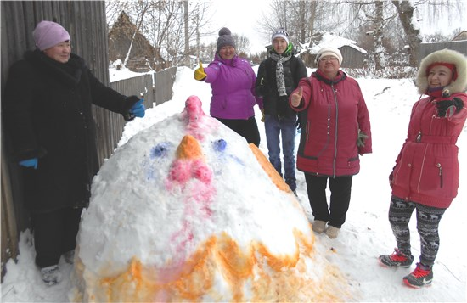

Благодаря участникам конкурса объёмных снежинок в библиотеке появилась выставка стенд «Вальс сверкающих снежинок». В конкурсе участвовали дети и взрослые, а также коллективы детских садов. Подведение итогов состоялось на новогоднем представлении «Привидение на новогодней елке» в библиотеке 3 января. Праздник вели любимые герои ребят: Дед Мороз, Снегурочка, Кикимора, Баба-Яга и Привидение. Они провели весёлые новогодние игры и конкурсы.

3 января в библиотеке состоялась познавательно-развлекательная программа “Всё про Новый год”. Её участниками стали дети, которые познакомились с историей этого самого волшебного праздника, многообразием новогодних традиций и обычаев разных стран, приняли участие в весёлой новогодней викторине и получили призы.

5 января библиотека вновь принимала гостей: здесь состоялось новогоднее представление для молодёжи и юношества «Забавы у новогодней ёлки».

Всего участниками библиотечных новогодних мероприятий стали около 70-ти жителей посёлка, более  половины из них – дети. Популярностью в эти дни пользовались яркие красочные книжные выставки, на которых были представлены и зимние сказки, и стихи, и книги о Новом годе.

# Погадаем, всё узнаем!

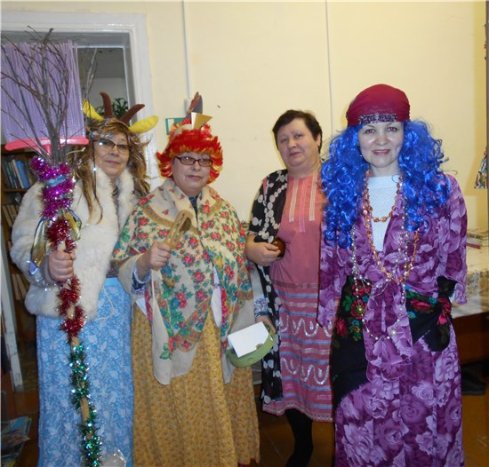Зимним вечером 13 января Зюкайская сельская библиотека по традиции пригласила своих молодых читателей на рождественские посиделки «Погадаем, всё узнаем!». Ведущими мероприятиями были "хозяйка избы" – заведующая библиотекой В.И. Лукиных и её помощники: Гадалка (библиотекарь Т.Н. Коваленко), Цыганка (библиограф В.Н. Исаева), Знахарка (библиотекарь Е.И. Куксенок).

В ходе вечера гости узнали о том, как весело и интересно проходили святочные дни на Руси. Весёлыеколядовщики порадовали присутствующих нарядными костюмами, весёлыми плясками, задорными песнопениями. Особый интерес у молодежи вызвал рассказ о рождественских гаданиях. Считалось, что в эти особенные «святые» дни нечистая сила не способна навредить человеку, и можно без опаски заглядывать в будущее и молодому, и старому, и бедному, и богатому, и селянину, и горожанину! Конечно, способов и вариантов гаданий сегодня можно найти великое множество! После обсуждения обычаев, обрядов, примет, началось само таинство ритуала. Способов рождественских гаданий очень много, но зюкайским девушкам, как и барышням прошлых веков, хотелось узнать, кто же станет их суженым. При свечах проводились гадания: «Гадание на часах», «Гадание на суженого», «Гадание на спичках (на влюбленную пару), «Валенок» и др. Рождественский вечер незаметно подошёл к концу, но, надеемся, запомнился его участникам. Ведь так не хватает в нашей жизни красивого и загадочного. Так редко мы позволяем увлечь себя в такие вот волшебные сказки про суженого-ряженого, про снежные ночи, зеркала и свечи…

# «Исцеление чтением»

2 марта юные читатели Зюкайской сельской библиотеки приняли участие в краевой акции «Исцеление чтением», посвящённой Всемирному Дню чтения вслух. За неделю до акции была проведена рекламная кампания: в школе и детском саду были распространены афиши и листовки. Родителям предлагалось почитать с детьми дома и принести в библиотеку фото. Во второй день марта библиотекари вышли в местную школу и детский сад, где читали «Алёнушкины сказки» Д.Н. Мамина-Сибиряка. В школе ребята не только слушали сказку, но и сами читали по одному абзацу. Почитать вслух хотел каждый! Далее обсудили основные моменты сказок. Подводя итоги акции, учащиеся отметили, что чтение вслух улучшает память, дикцию. Читать вслух интереснее, потому что при этом информацию из книги получает не один человек, а много; почитать вслух можно и по ролям.

В детском саду библиотекарь прочитала две сказки из сборника Мамина-Сибиряка. Дошкольники внимательно слушали сказку, и обсудили прочитанное. А в самой библиотеке была оформлена книжная выставка, посвященная книге Д. Мамина-Сибиряка «Алёнушкины сказки», которой исполнилось в этом году 120 лет. Всего в акции приняли участие 96 человек, в том числе трое детей категории СОП.

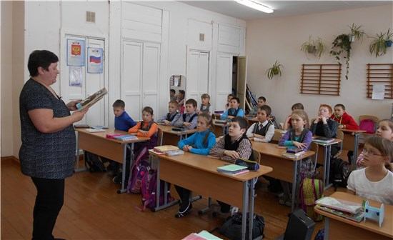

# В стране непрочитанных книг

В дни весенних каникул, с 27 по 31 марта, в Зюкайской сельской библиотеке традиционно проходила Неделя детской книги. Открыла Неделюлитературно-игровая программа «В стране непрочитанных книг». На мероприятии ребята познакомились с традициями и историей возникновения праздника «Книжкины именины». Узнали о роли и значении сказок в жизни человека, а затем состязались в знании сказок, отвечая на вопросы викторины «Сказочные человечки». С азартом участвовали в турнире «Животные в сказках», узнавали сказку по предмету из «Волшебного сундучка», путешествовали вместе с литературными героями в «Конкурсе путешественников».

В заключение игровой программы состоялся «Сказочный аукцион»: дети называли имена сказочных героев, отгадывали загадки, по которым можно было угадать название сказки (например, не лежалось на окошке – покатился по дорожке…).

# День радужных сюрпризов

На второй день Недели детской книги ребят ждала литературная игра «День радужных сюрпризов». Дети отправились в захватывающее путешествие по страницам книг-юбиляров, где их ожидали разные задания. Первая страница путешествия называлась «Разминка». Вторая страница «Портретная» – ребята получили листы, на которых были даны описания литературных героев. Необходимо было угадать героя, назвать произведение и автора. На третьей странице дети разгадывали кроссворд. Далее их ждало «Зазеркалье». На этой странице названия произведений были заменены на противоположные им по смыслу, ребятам предстояло их отгадать. Как и полагается, победу в игре одержали самые начитанные ребята.

# Баба Яга против!

Все дети знают и любят сказки с участием Бабы-Яги. Практически все помнят о её проделках и, как правило, они весьма неприятны. Тем не менее, в любой сказке Баба-Яга выполняет важную роль. Это самый сложный и противоречивый образ в сказочном мире. Она зла и коварна, но при этом смешна, забавна и добра.

Вот такая Баба Яга (библиотекарь Е.И. Куксенок) пришла на третий день «книжкиной Недели» в гости к ребятам и хотела испортить им каникулы, но это ей не удалось. Ребята выполняли все желания Бабы Яги. Отгадывали названия популярных детских песен из её «музыкальной шкатулки». Отвечали на вопросы литературной викторины по русским народным сказкам – называли авторов, отгадывали, кому принадлежат сказочные вещи, вспоминали сказочные средства передвижения, отвечали на шуточные вопросы о сказочных героях. А также подбирали движения к стихотворению «Есть в лесу густом избушка». Все вместе пели «Частушки Бабок-Ёжек» из мультфильма «Летучий корабль».

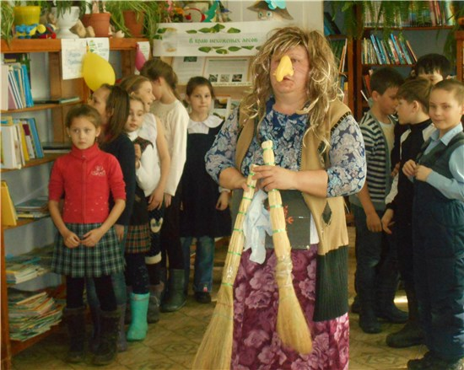Понравилась мальчишкам и девчонкам игра «Ах, мой веник удалой!». Участники, оказавшиеся после окончания музыки с веником в руке, плясали с Бабой-Ягой. А самым весёлым получился конкурс, где нужно было спеть такую колыбельную песню Бабе-Яге, что бы она уснула, и дети смогли убежать из избушки на курьих ножках.

# С книжкой весело шагать!

Ещё одним событием Недели детской и юношеской книги стало мероприятие «С книжкой весело шагать!». Вместе с героями книг ребята отправились в весёлое путешествие по трём остановкам-станциям: «Загадки», «Игровая», «Литературная». Дети с удовольствием читали стихи и соревновались в различных конкурсах. Внимание юных участников привлекла книжная выставка «Чудо-дерево».Незаметно с играми и конкурсами пролетели дни, и вот, наступил самый волнующий момент: закрытие Книжкиной недели. В библиотеке состоялся заключительный праздник! Читальный зал был украшен творческими поделками и рисунками маленьких творцов- победителей конкурса рисунков и поделок «Мой любимый литературный герой». Добрые и веселые поделкирадовали глаз каждого, кто оказывался в библиотеке. На закрытие Недели к ребятам вновь пожаловали сказочные персонажи Баба Яга и Бармалей из произведений К. Чуковского. Все участники Недели получили призы и остались довольны. В течение Недели детской книги в библиотеке было проведено 5 мероприятий, количество посещений – 145.

# Комаровская сельская библиотека

(зав. библиотекой Т.С. Новикова)

# Масленица в Комарах

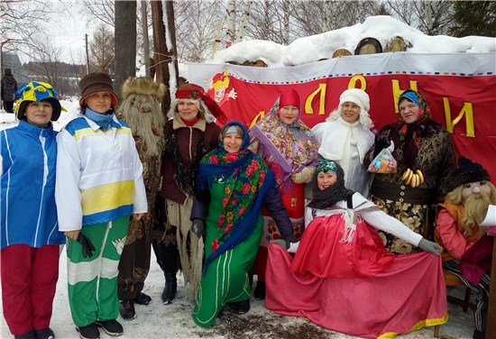24 февраля в деревне Комары прошли весёлые Масленичные гуляния. Организаторами праздника были сельский Дом культуры, библиотека и Женсовет. Работники культуры организовали для односельчан театрализованное представление. Два весёлых скомороха (Екатерина Фёдоровна Крестьянинова и Тамара Савельевна Новикова) начали праздник весёлыми зазывалками. На зазывалки откликнулись Марфушечка-душечка (Нина Александровна Рискова) и её маманя (Татьяна Григорьевна Путилова). Они рассмешили всех гостей, а затем провели с ними весёлые игры. Представление продолжили Леший (Галина Викторовна Тиунова) и Баба-Яга (Маргарита Борисовна Мазунина), всех развеселили, а с желающими весело сплясали. Затем на праздник пожаловали главные героини действия – Зима (Нина Дмитриевна Тиунова), Весна (Ольга Анатольевна Ильиных) и Масленица (Вера Сергеевна Романова). Сказочные персонажи организовали с детьми танцевальный флешмоб. После представления с гостями были проведены конкурсы и спортивные состязания. Для всех желающих продавались блины, пироги, пельмени и шашлык. На празднике присутствовало 73 человека, в том числе 26 детей.

# Нижнегалинская сельская библиотека

( зав. библиотекой Т.А. Селиванова)

# Акция «Исцеление чтением»

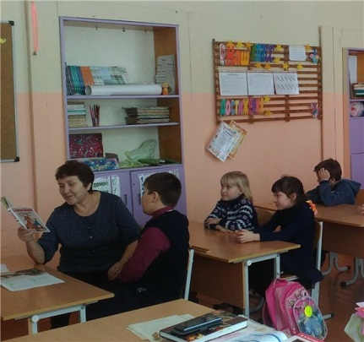

2 марта по инициативе Нижнегалинской сельской библиотеки учащиеся местной школы присоединились к Краевой акции «Исцеление чтением», приуроченной к Международному дню чтения вслух. Цель акции – представить чтение как способ взаимодействия с окружающим миром и как возможность передачи эмоции через звучащее слово. В этом году акция была посвящена 120-летию выхода в свет книги Д.Н. Мамина-Сибиряка «Алёнушкины сказки». Дети с удовольствием по очереди читали эпизоды книги вслух, внимательно слушали друг друга. Акция завершилась активным обсуждением прочитанного, так как никто из детей не остался равнодушным. Мы верим и не устанем повторять: «Испокон века книга растит человека!».

# «Души прекрасные порывы…»

21 марта во всём мире поклонники лиры отмечают Всемирный день поэзии. Отмечали его и в Нижнегалинской сельской библиотеке. Её заведующая Т.А. Селиванова и сотрудники Центра Досуга организовали поэтическую акцию «Души прекрасные порывы…». Участниками акции стали люди всех возрастов, объединенные любовью к поэтическому слову. После вступительного слова, рассказывающего об истории возникновения всемирного праздника, один за другим чтецы делились сокровенным – любимыми стихами. Звучали классические произведения и стихи современных авторов: А. Пушкина, М. Лермонтова, А. Блока, С. Есенина, А. Ахматовой, Е. Евтушенко и Э. Асадова и др. Прозвучали и стихи собственного сочинения. Ими с односельчанами поделились Татьяна Григорьевна Пухареваи Любовь Афанасьевна Пирожкова.

# Путинская сельская библиотека

(зав. библиотекой А.П. Шаврина)

# Святочные гадания

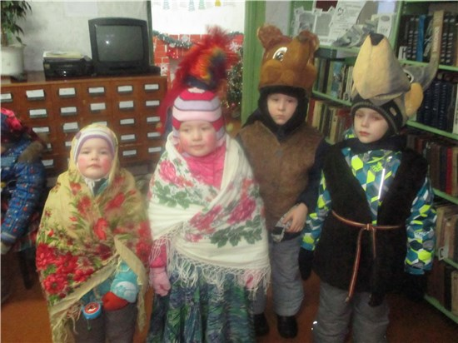13 января в Путинскую библиотеку пришли маленькие колядовщики – дети из подготовительной группы детского сада. Их встретила Ольга Владимировна Кирпичникова и предложила погадать на Старый новый год. Ребята загадывали желания и крутили поднос с кружками, в которых были спрятаны предметы: луковица, колечко, сахар, билет, нитки, монетка и т.п. Каждый предмет обозначал решение желаний. Затем настало время предсказаний из "волшебной» шляпы": дети с закрытыми глазами сами вытаскивали шуточные предсказания на 2017 год, а Ольга Владимировна зачитывала:

* «Коль маму с папой будешь слушать, то будешь сладости ты кушать!А непослушных целый год запрет на сладости лишь ждёт!»
* «Дружок, коль хочешь подрасти и здоровье своё спасти,

Молока побольше пей и над ним слёзы не лей!»

* «Тебе в следующем году быть постоянно на виду!

Будешь много выступать, за детский сад будешь стоять!»

* «Если кашу есть не будешь, ты не вырастешь дружок,

Весь год ты слабым будешь, как гороховый стручок!»

* «Если будешь плохо спать, тяжело будет вставать,

Будешь нервным, будешь злым, и не вырастишь большим!».

Следующим было компьютерное гадание по песням. Детям открыли список песен (плейлист). Ребята задавали вопрос, закрывали глаза, крутили колесико мышки взад-впереди нажимали правой кнопкой. Звучала песня-ответ на вопрос. Песни для этого гадания были подобраны детские, народные, популярные.Дошкольникам понравились святочные гадания, и в благодарность они спели колядки, в которых пожелали библиотекарям здоровья и счастья, насыпали зерна для плодородия земли и достатка в доме. Гадали и колядовали в библиотеке 21 человек.

# Новый год на семи континентах

12 января в Путинской сельской библиотеке состоялось первое в этом году заседание клуба «Надежда». В канун старого Нового года Снегурочка (зав. библиотекой А.П. Шаврина) предложила участницам клуба познакомиться с традициями встречи Нового года в разных странах. В библиотеке прошёл весёлый праздник с играми, конкурсами, переодеваниями.

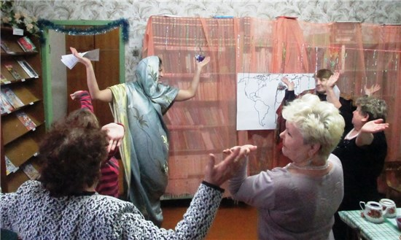С Новым годом гостей библиотеки поздравили: посол императора Японии Ольга-Сан (библиотекарь О.В.Кирпичникова), она же – посол президента Узбекистана Хоши Ольга. Перед каждым выступлением была дана краткая справка о традициях праздника в этих странах. Гостья из Индии Зита Митхуновна (О.В.Мартынова) поздравив собравшихся, предложила женщинам разучить индийский танец.

Отгадав загадки с подвохом, гости догадались, что следующим континентом будет Африка, и не ошиблись: их посетил вождь африканского племени Великая Ольга-мгамга, которая предложила спеть новогоднюю песенку «В джунглях родилась пальмочка». Проводив гостя из жаркого континента, ведущие предложили участникам встречи викторину. Ответив на вопросы, гости догадались, что их путешествие переместилось в Европу. И вновь звучали поздравления с Новым годом! На этот раз от главы сицилийской мафии (О.В.Кирпичникова), а Снегурочка (А.П. Шаврина) переводила с итальянского языка. Также гости узнали, как справляют Новый год во Франции и поучаствовали в конкурсе с бобами. За океаном тоже любят Новый год и Рождество! И гостей прискакала поздравить в стихах жена ковбоя Джона, ковбоя Вика дочь (О.В.Мартынова). Снегурочка рассказала, как встречают праздники в Америке и предложила сыграть в популярные бразильские игры. Театрализованный круиз завершился чаепитием и гаданиями по книгам. На мероприятии присутствовало 12 человек.

# http://verlib.permculture.ru/Data/Sites/33/images/%D1%81%D0%B5%D0%BB%D0%BE/%D0%BF%D1%83%D1%82%D0%B8%D0%BD%D0%BE/%D0%BC%D0%B0%D1%81%D0%BB%D0%B5%D0%BD%D0%B8%D1%86%D0%B0-%D0%B1%D0%B0%D0%BB%D0%B0%D0%B3%D0%B0%D0%BD.pngОтмечаем Масленицу!

«Тары-бары, растабары, есть хорошие товары! Не товар, а сущий клад, разбирайте нарасхват!» – с такими весёлыми зазывалками библиотекари проводили игру «Корчаги» 26 февраля на сельском празднике Масленицы, состоявшемся на территории Путинского клуба. Но товары просто так не давали: нужно было выполнить задание. Из корчаги, покрытой салфеткой, гости праздника доставали себе задания:

* «Мастер-класс нам покажи, – на одной ноге спляши!»,
* «Несложный фант, должны Вы знать про это, не ходи к гадалке, и пять вещей сейчас назвать, необходимых для рыбалки»,
* «Объясни соседу слева, почему ты королева»,
* «Набрать любой номер на телефоне и поздравить с Масленицей» и т.д.

Обязательным заданием конкурса было также спеть частушку. В награду за старания односельчане сами выбирали себе из другой корчаги приз. Поучаствовали в конкурсе 25 человек. Довольны остались все: и зрители, и участники!

# От правил – к праву

В марте путинские библиотекари провели в школьном интернате правовой час для учащихся младших классов «От правил – к праву». Целью мероприятия было познакомить ребят с правами, закреплёнными в Конвенции о правах ребенка, и обязанностями учащихся. Вместе с детьми библиотекари разобрали понятия «право» и «обязанность». Поделившись на команды, дети выполняли практические задания: используя конкретные примеры, заполняли таблицы своих прав и обязанностей. Затем ребята искали слова, которые «спрятались» в кроссворде: жизнь, образование, отдых, досуг, индивидуальность, уважение, имя, забота. Разобрали ситуации правонарушений и др.

В заключение мероприятия учащиеся сделали вывод, что «их главное право – это право на жизнь, главная обязанность – не нарушать правила». На правовом часе присутствовало 12 школьников.

# «Литературный улей»

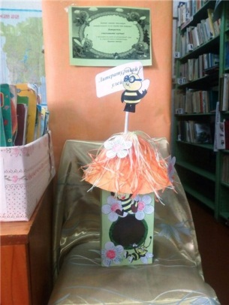27 марта в Путинской сельской библиотеке состоялось открытие Недели детской книги. На празднике была объявлена книжная лотерея «Литературный улей»: ребята доставали из импровизированного улья записку с указанием автора и названия книги, которую он должен прочитать. Акция продлилась до 2 апреля, – дня рождения известного датского сказочника Ганса Христиана Андерсена. В «Литературный улей» было заложено 20 записок с названиями книг. В акции участвовали 7 детей. За неделю ими было взято 11 книг.Подведя итоги, библиотекари сделали вывод о малой эффективности акции: на время весенних каникул учащимся начальной школы были даны списки литературы для обязательного чтения. Активным участником лотереи стал первоклассник Роман Мальцев: он взял 3 книги.

# Познай мир с книгой!

С 27 по 30 марта в Путинской сельской библиотеке проходила традиционная Неделя детской книги «Познай мир с книгой!». Она открылась познавательно-игровой программой «В гости к дедушке Корнею». Дети вспоминали сказки Корнея Ивановича Чуковского, отвечали на вопросы викторины, отгадывали загадки Чудо-дерева, складывали пазлы из иллюстраций произведений детского писателя, соревновались, изображая животных.

На следующий день гостями библиотеки были учащиеся младших классов и воспитанники подготовительной группы детского сада. Для них был показан кукольный спектакль «В деревне Простоквашино». Дети не только смотрели представление, но и участвовали в конкурсах почтальона Печкина: кто быстрее надует шарик; кто сложит из бумаги самолётик и дальше всех его запустит; кто вспомнит точный текст объявления о пропаже дяди Федора. Также дети поиграли в музыкальный мяч.

Третий день Недели был посвящен нашим пушистым друзьям – кошкам. Библиотекари поведали детям об истории возникновения дружбы между человеком и кошкой. Рассказали о повадках, породах, о произведениях, где главными героями были кошки. На мастер-классе ребятам раздали раскраски с изображением кошек, и они создавали объёмные картины с помощью клея, манной крупы и красок.

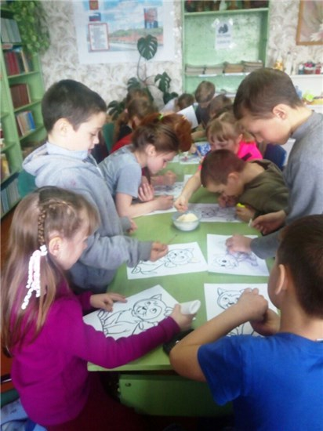30 марта детей, пришедших в библиотеку, ждали экологические приключения – квест-игра «Удивительные насекомые». Поделившись на две команды («Комарики» и «Божьи коровки»), школьники проходили испытания. Каждая станция игры была посвящена одному из видов насекомых: задавалась загадка и когда дети отгадывали, нужно было выполнить задание. Например, на станции «Бабочка» надо было найти одинаковых бабочек; «Кузнечик» – перепрыгнуть через препятствия; «Пчела» – построить соты с рисунками частей дома и т.д. На каждой станции дети получали жетон с буквой, а в конце игры обе команды совместили жетоны и собрали слово «НАСЕКОМЫЕ». Квест-игра открыла им новые знания об этих представителях нашей природы.

30 марта состоялось подведение итогов и закрытие Недели детской книги. В ней приняло участие 114 детей. Самые активные участники мероприятий получили призы.

# Очень умелые ручки

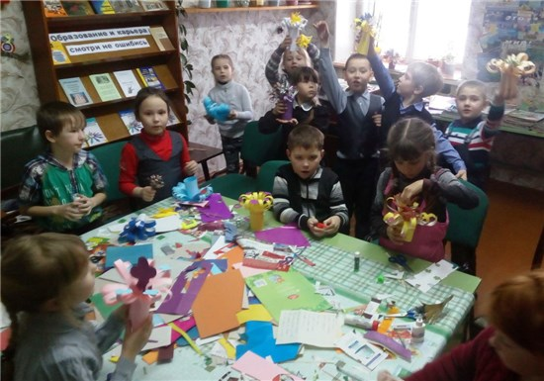Еженедельно в Путинской сельской библиотеке проходят мастер-классы для детей младшего и среднего школьного возраста. Проводит занятия библиотекарь Ольга Владимировна Кирпичникова. За первый квартал 2017 года было проведено 6 таких мастер-классов, в которых участвовало 57 человек. Ребята учились делать объёмную композицию из бумаги «Подарок маме», аппликацию «Ласточка». Работали с солёным тестом (композиции «Морская фантазия» и «Пасхальный корзинка»), учились плести необычные косички. Мастер-классы проводятся каждую пятницу в 15:00.

# Сепычёвская сельская библиотека

(зав. библиотекой В.А.Плешивых)

# Новогодняя сказка

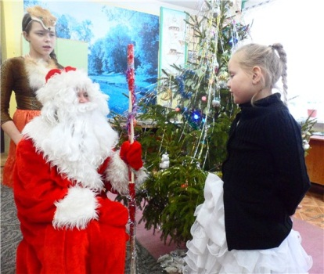

3 января в Сепычёвской сельской библиотеке прошёл детский праздник «Новогодняя сказка». Библиотекари подготовили для юных читателей театрализованное представление, на котором к детям приходила лисичка (Кондакова Вика) и Петушок красный гребешок (эту роль исполнила Елена ФадеевнаСтарцева). Сказочные герои поиграли с ребятами в игры «Что любит ёлка», «Ёлочные кричалки», позагадывали детям загадки.

Какой же Новый год без Деда Мороза и Снегурочки? И вот уже в новогоднем зале появились главные герои праздника – Дед Мороз (Вера Алексеевна Плешивых) и Снегурочка (Оля Варанкина). По традиции дети исполнили для них подготовленные стихи и песни. Дед Мороз со Снегурочкой поводили с детьми хоровод и поиграли в различные игры. На мероприятии присутствовало 20 детей.

# Коляда, коляда отворяй ворота!

6 января в Сепычёвской сельской библиотеке прошли Рождественские посиделки для детей и подростков «Коляда, коляда отворяй ворота!». Библиотекари В.А. Плешивых и Е.Ф. Старцева познакомили ребят с историей православного Рождества, показали электронную презентацию «Рождество в России».

Посиделки продолжились хороводом вокруг елки, зимними играми и загадками. В рождественские дни на Руси принято колядовать. Ведущие показали школьникам, как надо колядовать, научили петь колядки. На мероприятии присутствовало 10 человек.

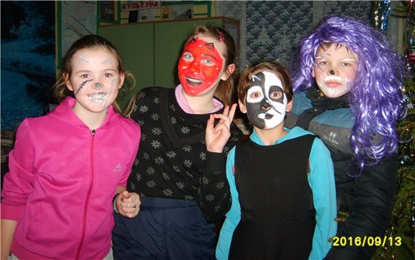

# Весёлые святки

18 января Сепычёвская сельская библиотека пригласила своих взрослых читателей на рождественские посиделки. Мероприятие получило название «Весёлые святки».

Библиотекари подготовили для своих гостей театрализованное представление с играми, плясками и развлечениями. Веселить собравшихся на посиделки прибыли персонажи: скоморох (Елена ФадеевнаСтарцева), купчиха (Вера Алексеевна Плешивых), петушок (Лобашева Юля). Петушок загадывал загадки и задавал шуточные «вопросы из курятника». Посиделки прошли за чашкой чая с весёлыми застольными песнями. На мероприятии присутствовало 17 человек.

# Исцеление чтением

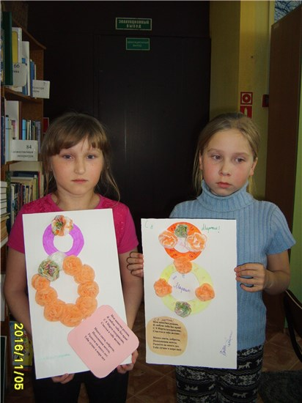2 марта Сепычёвская сельская библиотека приняла участие в Краевой акции «Исцеление чтением», приуроченной к Международному дню чтения вслух. Мероприятие было проведено для детей подготовительной группы детского сада.Библиотекари познакомили ребят с биографией уральского писателя Дмитрия Мамина-Сибиряка и его книгой «Алёнушкины сказки». В этом году исполнилось 120 лет со дня выхода сказок в свет. Дошкольники с интересом прослушали «Сказочку про козявочку», а затем посмотрели мультфильм про Комара-Комаровича.На мероприятии присутствовал 21 человек.

# Подарок маме

4 марта в Сепычёвской сельской библиотеке прошёл мастер-класс «Подарок маме». Заведующая библиотекой Вера Алексеевна Плешивых показала, как оформить поздравительную открытку к женскому дню 8 марта. Под её руководством ребята сделали из салфеток праздничные цветы, подобрали стихи для поздравления, изготовили сюрпризы для своих мам. Ведь, несомненно, лучший подарок – это подарок, изготовленный с любовью своими руками! На мероприятии присутствовало 10 человек.

# Путешествие в страну Читалию

С 27 марта в Сепычёвской сельской библиотеке началась традиционная Неделя детской и юношеской книги. Неделя открылась праздником «От Загадкино до Трудовой». На волшебном поезде ребята отправились в страну Читалию. Они побывали на станциях «Загадкино», «Музыкальная», «Игровая» и «Трудовая». На станции «Загадкино» путь ребятам преградили Бездельник с Ленью. Дети разгадали их загадки и отправились на следующую станцию, –«Музыкальную». Там они вспомнили песни из мультфильмов и сказок. На станции «Игровой» гостей встретил Незнайка с чемоданом. В чемодане находилась игра, которую послала сама Королева Книги. Игра называлась «Соберись в книгу». Дети справились и с этим заданием. Приключения продолжились на станции «Трудовая», где путешественникам встретилась Ромашка полевая. На её лепестках  были написаны задания. Выполняя их, ребята ремонтировали книги и журналы, сделали закладки для книг, нарисовали иллюстрации к сказкам. В заключение праздника появилась и сама Королева Книга. Прошёл парад детских книг-юбиляров 2017 года. Королева загадывала загадки о книгах и чтении, которые участники с лёгкостью отгадали. На мероприятии присутствовало 19 человек.

# Квест-игра "Волшебные слова в сказках"

### http://verlib.permculture.ru/Data/Sites/33/images/%D1%81%D0%B5%D0%BB%D0%BE/%D1%81%D0%B5%D0%BF%D1%8B%D1%87/ns1bwyliti4.jpg

29 марта в Сепычёвской сельской библиотеке прошла квест-игра для детей школьного возраста «Волшебные слова в сказках». В игре принимали участие две команды: «Красные» и «Синие». Игрокам каждой команды повязывались ленточки соответствующего цвета.Не успела библиотекарь Вера Алексеевна Плешивых провести обзор книжной выставки «Волшебные слова в сказках», как из каждой команды было похищено по одному её игроку! Ребятам предстояло найти своих друзей. Каждой команде было дано письмо и карта, с помощью которой дети шли по маршруту. Ребята начинали свой путь от книжной выставки. На каждом этапе команды отвечали на вопросы, разгадывали кроссворды, решали ребус, собирали пазлы. За правильные ответы дети получали жетоны. В это время похищенные игроки выполняли своё задание, чтобы принести дополнительные очки своей команде. С заданием успешно справились обе команды. На мероприятии присутствовало 22 человека.

# Наш друг Иван Семёнов

30 марта, в четвёртый день Недели детской книги, в Сепычёвской сельской библиотеке состоялся интеллектуально-творческий турнир по книге Л. Давыдычева «Многотрудная, полная невзгод и опасностей жизнь Ивана Семёнова второклассника и второгодника». Участниками мероприятия были подростки. Ведущая, библиотекарь Вера Алексеевна Плешивых, познакомила ребят с жизнью и творчеством  пермского писателя Льва Ивановича Давыдычева. Затем дети поделились на 2 команды: Красные и Синие. Первым заданием для ребят было составить толковый словарик: соединить линией слово и  его значение. Школьники вспомнили героев повести и вписывали в задании их имена, разгадали кроссворд «Иван Семёнов в книге и в фильме», исправили ошибки в заявлении, которое писал Иван Семёнов.

В заключение мероприятия библиотекари подвели итоги Недели детской книги. Победители получили памятные подарки. «Книжкина неделя» закончилась дружным и весёлым чаепитием. На мероприятии присутствовало 22 человека.

# Соколовская сельская библиотека

(зав. библиотекой Шистерова А.Ф.)

# Земля заповедная…

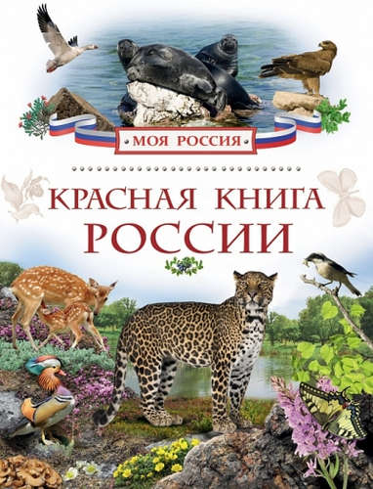

3 марта в Соколовской сельской библиотеке состоялся экологический урок для учащихся 3-4 классов «Земля заповедная». Начался урок с чтения вступительной статьи «Живая природа в опасности» из Красной книги России – учащиеся узнали об истоках заповедного дела в России. Затем ребята посмотрели видеофильм о Баргузинском заповеднике, истории его создания, охраняемых объектах флоры и фауны.

По заданию библиотекаря школьники нашли на карте России местонахождение озера Байкал и единственной реки, вытекающей из озера – Ангары. По вопросам-подсказкам отгадали объект, находящийся в «Магическом сундуке» – сосуд с пресной водой. Так же ребята освежили навык работы с алфавитным указателем, а прочитав информацию об озере Байкал, успешно участвовали в блиц-опросе. Закончился урок конкурсом, в котором учащимся нужно было составить новые слова из словосочетания «Заповедное Подлеморье». По окончании урока учащиеся посетовали на сложность заданий, но отметили, что получили интересную и познавательную информацию. На мероприятии присутствовало 10 человек.

**Содержание**

ОФИЦИАЛЬНАЯ ХРОНИКА……………………………………………………………………………………………..2

Библиотека и экологическое просвещение населения 2

Новая встреча на верещагинской земле 3

ЦЕНТРАЛЬНАЯ РАЙОННАЯ БИБЛИОТЕКАим. В.Г. МЕЛЬЧАКОВА 5

Встреча с поэтом-земляком 5

Самый лучший праздник – Новый год! 5

Есть такая нация – студенты… 6

С праздником, мужчины! 7

Нам не забыть героев-земляков! 7

Со времён старинных, давних… 8

"Ладушки" встречают весну 9

Ищите женщину! 10

Весна с улыбкой шлёт привет… 10

Ясна, красна, приди, Весна! 11

Поговорим о любви 12

«Верещагинская весна-2017» 13

Заповедный урок 14

ЦЕНТРАЛЬНАЯ ДЕТСКАЯ БИБЛИОТЕКА 16

Праздник каши 16

За страницами военных сводок 16

Акция «Исцеление чтением» 17

Алан Милн и все, все, все… 18

Иван Семёнов приглашает на весёлый юбилей! 19

«Весенние забавы» 20

Кузька сундучок открыл, новой сказкой удивил! 20

В некотором царстве, тридесятом государстве… 21

Чудо-сказки Корнея Чуковского 22

БОРОДУЛИНСКАЯ СЕЛЬСКАЯ БИБЛИОТЕКА им. Ф.Ф. Павленкова 23

Фольклорный праздник «Снежная книга» 23

Дело было в январе... 23

«Снегирины» 24

Рождественские чудеса 24

У леса на опушке… 25

Чудесные поделки 25

Нам книги – лучшие друзья! 26

Поэтическая мозаика 26

Час экологии «Подводное царство» 27

Квест-экскурсия «Книжные жмурки» 27

Кэт-шоу 28

Экологическая сказка 29

Квест-экскурсия «Винни-Пух и пчёлы» 29

«Сказки кота Мурлыки» 30

«Загадочная» полянка» 30

ВОЗНЕСЕНСКАЯ СЕЛЬСКАЯ БИБЛИОТЕКА 31

Гостья наша – дорогая Масленица! 31

Улыбательный женский праздничный практикум 31

«Семья и её влияние на развитие ребенка» 32

Мартовский книжный калейдоскоп 33

Иван Семёнов все-все-все 34

Добрый мир сказок 35

Друзья природы 36

Путешествие в мир растений 36

ЗЮКАЙСКАЯ СЕЛЬСКАЯ БИБЛИОТЕКА 37

Калейдоскоп новогодних дел 37

Погадаем, всё узнаем! 38

«Исцеление чтением» 39

В стране непрочитанных книг 40

День радужных сюрпризов 40

Баба Яга против! 40

С книжкой весело шагать! 41

Комаровская сельская библиотека 42

Масленица в Комарах 42

НИЖНЕГАЛИНСКАЯ СЕЛЬСКАЯ БИБЛИОТЕКА 43

Акция «Исцеление чтением» 43

«Души прекрасные порывы…» 43

ПУТИНСКАЯ СЕЛЬСКАЯ БИБЛИОТЕКА 44

Святочные гадания 44

Новый год на семи континентах 45

Отмечаем Масленицу! 46

От правил – к праву 46

«Литературный улей» 47

Познай мир с книгой! 47

Очень умелые ручки 49

СЕПЫЧЁВСКАЯ СЕЛЬСКАЯ БИБЛИОТЕКА 49

Новогодняя сказка 49

Коляда, коляда отворяй ворота! 50

Весёлые святки 51

Исцеление чтением 51

Подарок маме 51

Путешествие в страну Читалию 52

Квест-игра "Волшебные слова в сказках" 52

Наш друг Иван Семёнов 53

СОКОЛОВСКАЯ СЕЛЬСКАЯ БИБЛИОТЕКА 54

Земля заповедная… 54

## Познакомиться с последними новостями в библиотеках Верещагинского района приглашаем на сайт библиотеки [*http://verlib.permkulturе.ru*](http://verlib.permkulturе.ru)

## Сост. Нахиева Н.Г., зав. инновационно-методическим отделом

## Отв. за выпуск Гладких С.Ю., директор ММБУК «ВЦРБ»

## Вёрстка, оформление: Мусихина Т.С., библиотекарь ОИТиБ